Информационная система «Управление бюджетным процессом Ленинградской области»
Подсистема бюджетного учета учреждений

Рабочая инструкция по документу «Акт об утилизации (уничтожении) материальных ценностей (ф. 0510435)»

На ___ листах

2025 год
Оглавление
ТЕРМИНЫ И ОПРЕДЕЛЕНИЯ 4
УЧАСТНИКИ ПРОЦЕССА 4
1 ЭТАП СОЗДАНИЕ ДОКУМЕНТА 5
2 ЭТАП ДОЗАПОЛНЕНИЕ БУХГАЛТЕРОМ 17
3 ЭТАП ПОДПИСАНИЕ ОТВЕТСТВЕННЫМ ИСПОЛНИТЕЛЕМ 22
4 ЭТАП ГОЛОСОВАНИЕ И ПОДПИСАНИЕ ЧЛЕНАМИ КОМИССИИ 23
5 ЭТАП ГОЛОСОВАНИЕ И ПОДПИСАНИЕ ПРЕДСЕДАТЕЛЕМ КОМИССИИ 28
6 ЭТАП ПРОВЕРКА КВОРУМА ОТВЕТСТВЕННЫМ ИСПОЛНИТЕЛЕМ 33
7 ЭТАП УТВЕРЖДЕНИЕ РУКОВОДИТЕЛЕМ 35
8 ЭТАП ОТРАЖЕНИЕ В УЧЕТЕ 37
9 ЭТАП ОЗНАКОМЛЕНИЕ ОТВЕТСТВЕННЫМ ИСПОЛНИТЕЛЕМ С РЕЗУЛЬТАТОМ ИСПОЛНЕНИЯ ЗАДАЧИ 41

Акт об утилизации (уничтожении) материальных ценностей (ф.0510435) формируется ответственным членом Комиссии в случае проведения мероприятий по утилизации (уничтожению) имущества (в том числе собственными силами), в отношении которого принято решение о списании (прекращении эксплуатации).
В случае исправления технической ошибки после завершения процесса обработки документа смотрите инструкцию по аннулированию документа.

ТЕРМИНЫ И ОПРЕДЕЛЕНИЯ

Обозначение, сокращение | Определение
ДГУ | Подсистема, реализованная на платформе 1С: Документооборот
Подсистема бюджетного учета учреждений, ПБУУ | Подсистема автоматизации бюджетного (бухгалтерского) учета финансового-хозяйственной деятельности, а также формирования бухгалтерских проводок, регламентированной бюджетной, налоговой и статистической отчетности казенных, бюджетных, автономных учреждений Ленинградской области
ПЭП | Простая электронная подпись, подтверждает факт формирования электронной подписи определенным лицом посредством использования кодов, паролей или иных средств
УКЭП, ЭП | Усиленная квалифицированная электронная подпись - электронная подпись, полученная в результате криптографического преобразования информации с использованием ключа электронной подписи, указанным в квалифицированном сертификате. Для создания и проверки электронной подписи используются средства электронной подписи, имеющие подтверждение соответствия требованиям

УЧАСТНИКИ ПРОЦЕССА

Обозначение, сокращение | Определение
Ответственный исполнитель | Ответственный лицо (исполнитель), ответственный исполнитель из состава Комиссии, уполномоченный на формирование документа
Бухгалтер | Лицо ответственное за ведение бухгалтерского учета
Член Комиссии | Члены комиссии
Председатель Комиссии | Председатель комиссии
Руководитель | Руководитель учреждения (иное уполномоченное лицо)

1 ЭТАП СОЗДАНИЕ ДОКУМЕНТА
Начало процесса в ДГУ.
  - Выполните авторизацию, используя учетные данные пользователя с ролью «Ответственный исполнитель».
  - Документ формируется ответственным лицом из состава Комиссии, уполномоченным на формирование документов.
  - Перейдите в раздел «Документы и файлы» и откройте подраздел «Внутренние документы».
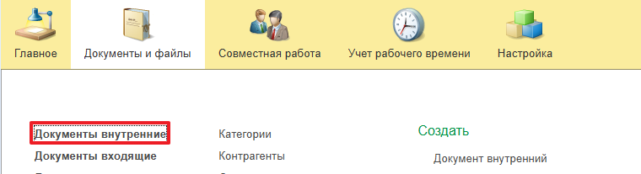
Нажмите кнопку «Создать».
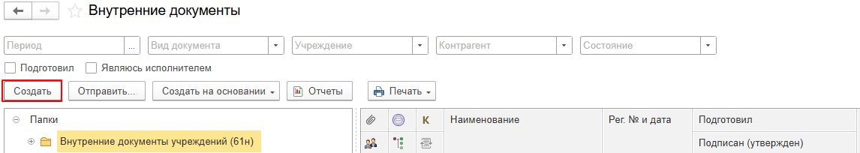
  - Найдите папку «Бухгалтерские документы 61н» или перейдите в «Недавние». Затем выберите «Акт об утилизации (уничтожении) материальных ценностей (ф. 0510435) ОС» (для заполнения документа по основным средствам) или «Акт об утилизации (уничтожении) материальных ценностей (ф. 0510435) МЗ» (для заполнения документа по материалам). Нажмите кнопку «Создать».
Например, рассмотрим «Акт об утилизации (уничтожении) материальных ценностей (ф. 0510435) ОС»
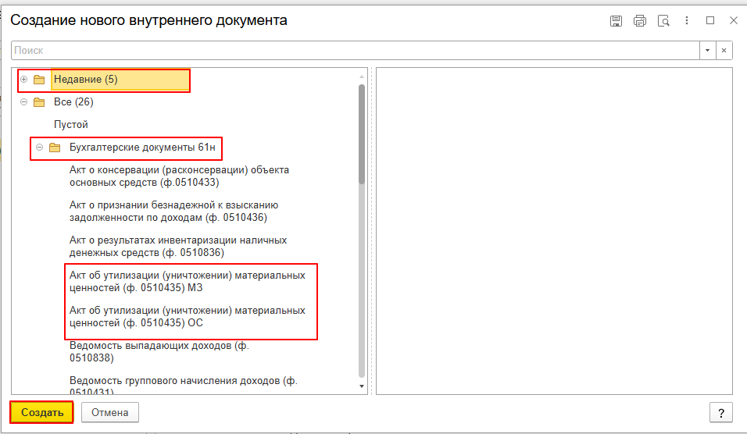

  - Закладка «Реквизиты»
    - При создании нового документа дата в разделе «Реквизиты» заполняется автоматически.
В поле указан плановый срок исполнения обработки внутреннего документа по шаблону, установленный правилами внутреннего документооборота.
Данный срок является предельным для обработки и исполнения документа. То есть до даты, указанной в поле «Срок», документ должен быть утвержден и отражен в учете, а также исполнены все задачи.
Если необходимо перенести плановый срок исполнения обработки внутреннего документа, в поле «Срок» выберите соответствующую дату из календаря. Редактирование данного поля доступно ответственному исполнителю из состава комиссии, до момента записи документа.
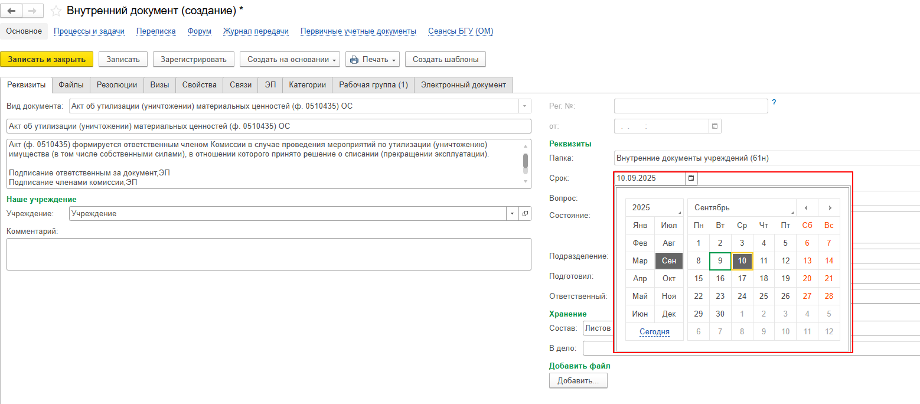
    - Добавьте скан-копии документа-основания (например: на основании документов, подтверждающих их расход) в нижней части документа на вкладке «Реквизиты», в разделе «Добавить Файл» нажмите кнопку «Добавить». Для выберите «Загрузить с диска».
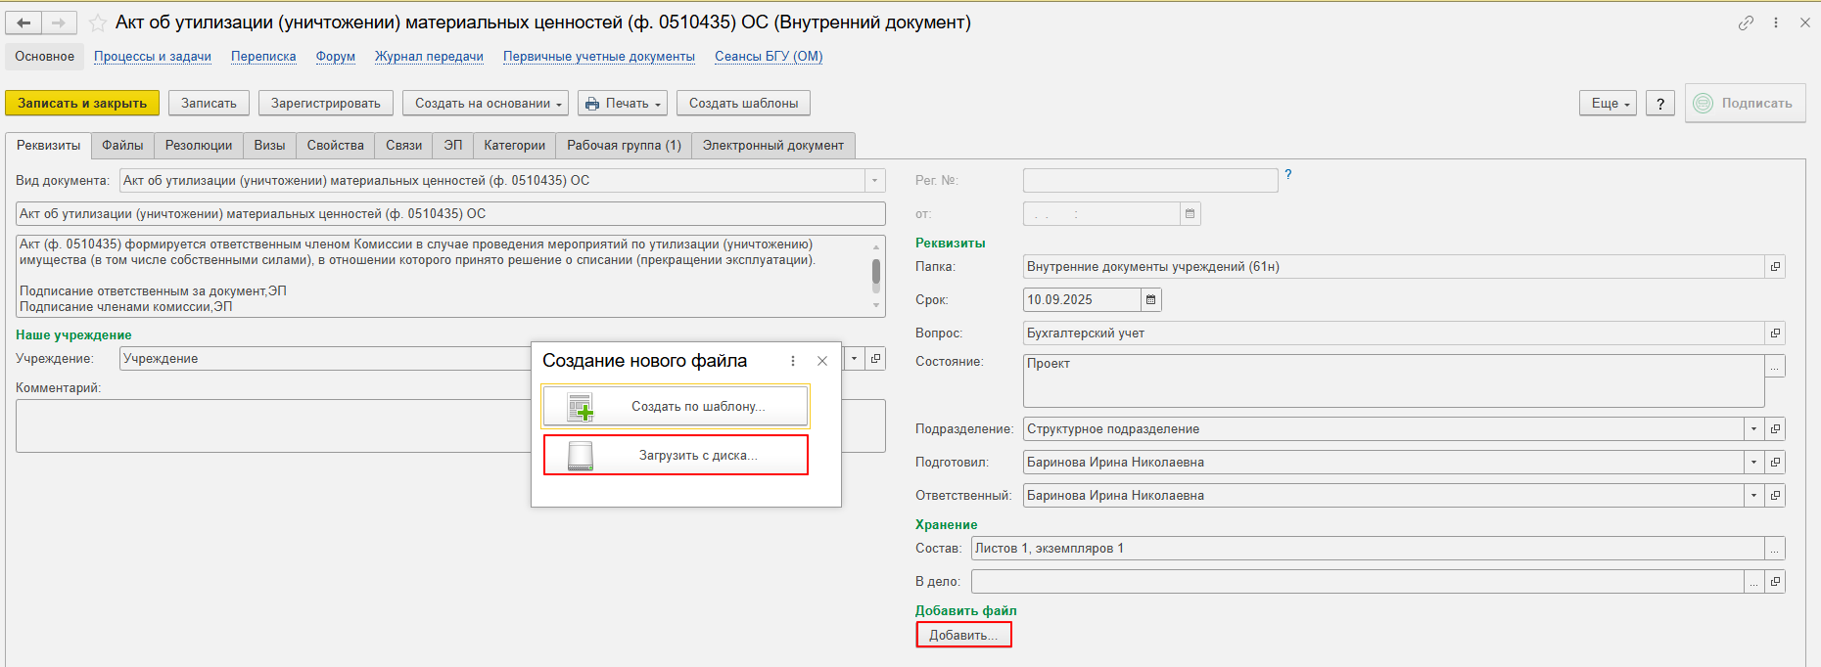
На закладке «Файлы» добавлен файл. Нужно указать имя файла, которое будет отображаться в печатной форме документа.
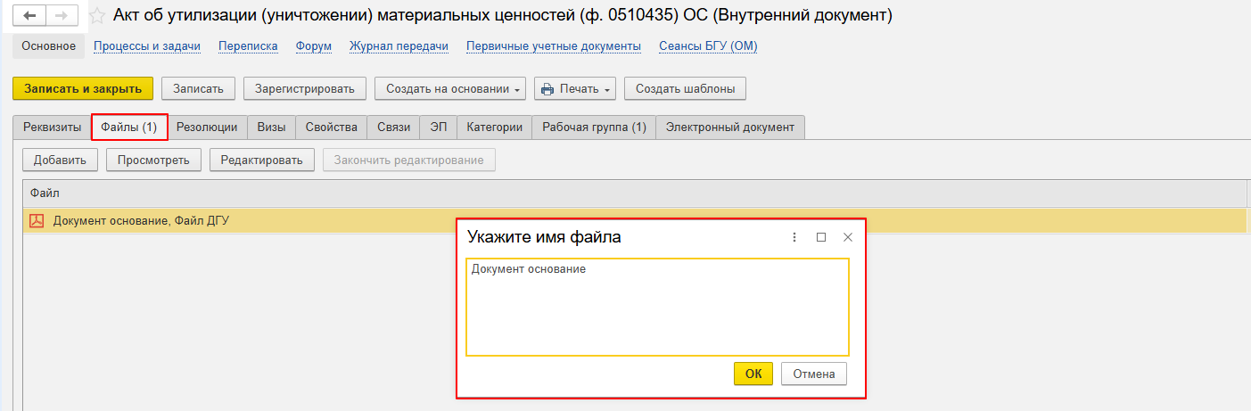
Программа выдаст сообщение о том, что необходимо подписать прикрепленный файл.
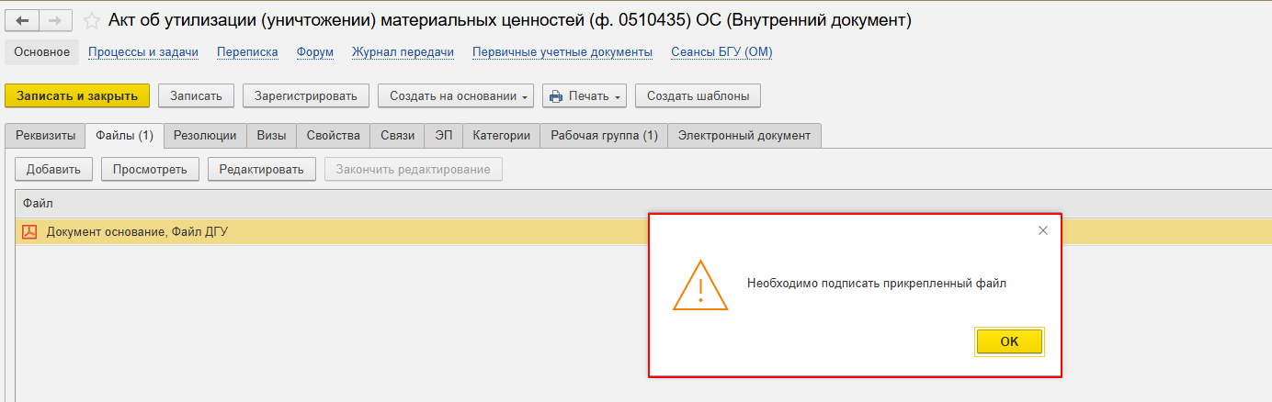
Нажмите кнопку «Еще», выберите «ЭП и шифрование», затем «Подписать ПЭП». В окне «Подписание документов» нажмите кнопку «Подписать».
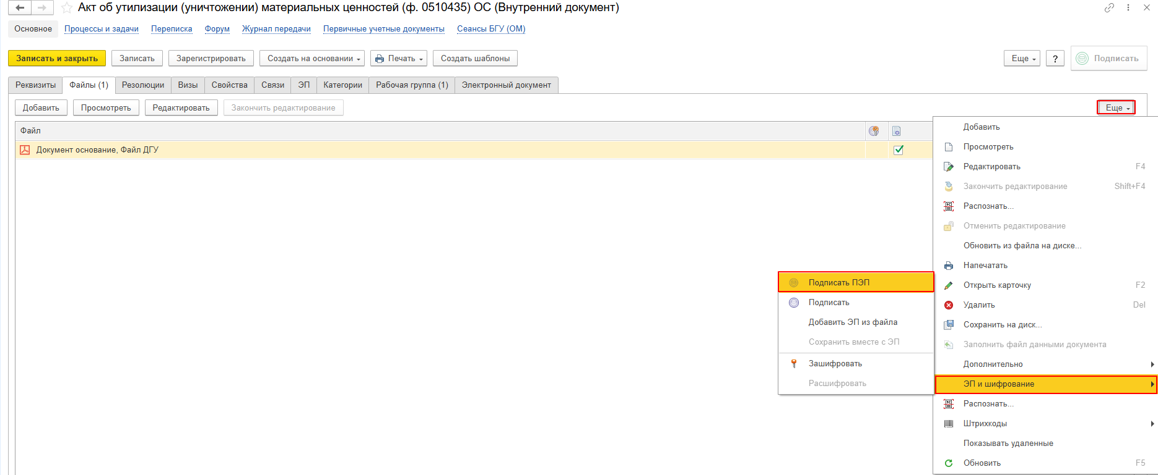
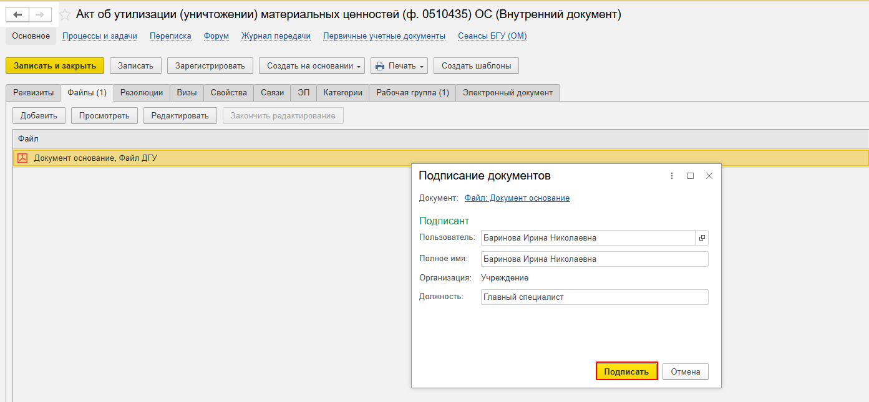
  - Перейдите на закладку «Электронный документ».
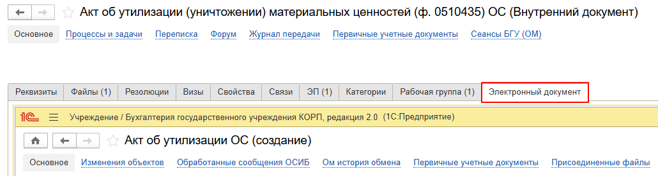
    - В поле «ЦМО» по команде «Показать все» из справочника «Центры материальной ответственности» выберите материально-ответственное лицо, ответственное за сохранность и (или) использование по назначению имущества.
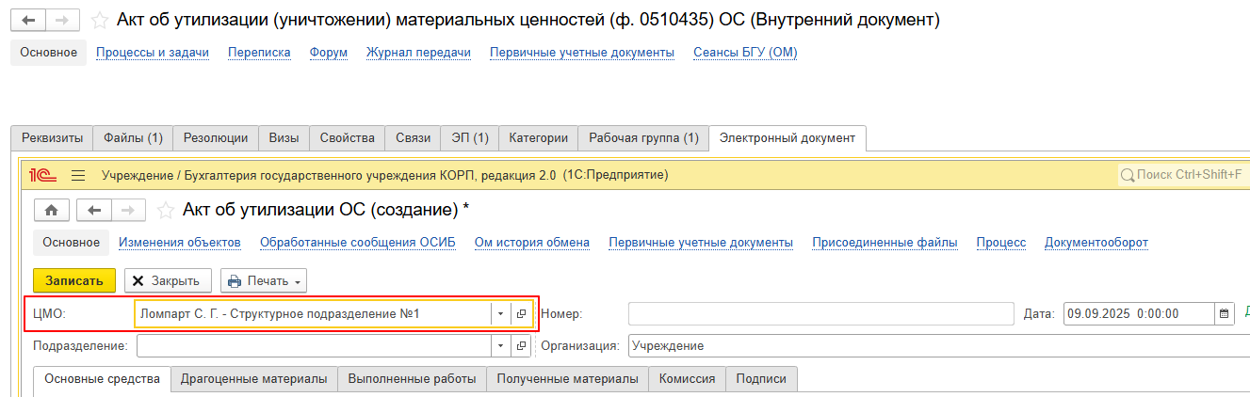
    - При наличии подразделения заполните поле «Подразделение» по команде «Показать все».
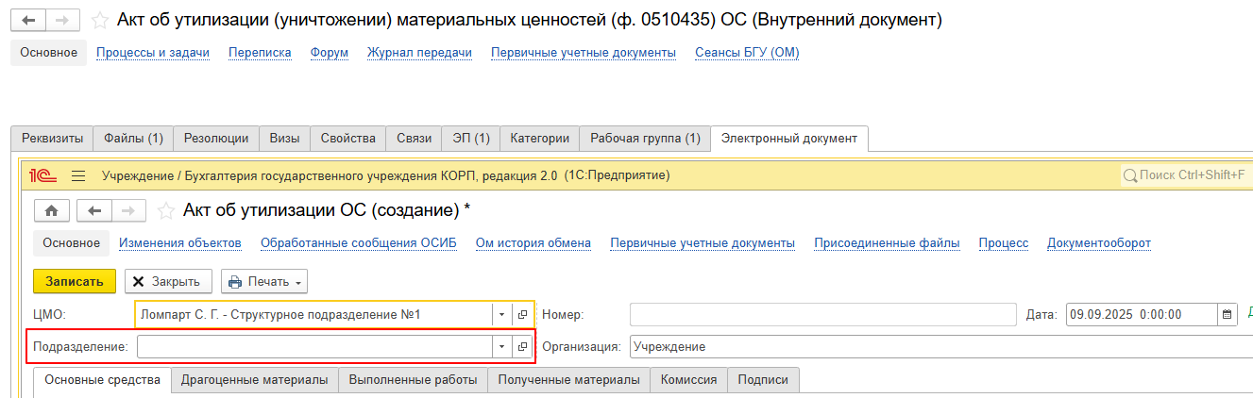
В случае, если в пункте 1.4. выбрали документ «Акт об утилизации (уничтожении) материальных ценностей (ф. 0510435) ОС»:
    - На закладке «Основные средства» по кнопке «Подобрать» (для автоматического подбора из остатков на забалансовом счете 02.3. «Основные средства, не признанные активом») откроется окно «Подбор ОС, НМА, НПА: Подбор по остаткам». Выберите основное средство (в нижней табличной части «Всего подобрано» справочника «Подбор ОС, НМА, НПА: Подбор по остаткам» отразится выбранное основное средство), и нажмите кнопку «Перенести в документ».
Или по кнопке «Добавить» (для ручного выбора основного средства) выберите основное средство из справочника «Основные средства, НМА, НПА» (в котором отражаются все основные средства).
Рекомендовано использовать кнопку «Подобрать»:
- при выборе основного средства с инвентарным номером заполняются графы «Основное средство», «Инвентарный номер», «Сумма», «Количество», «Балансовая стоимость», «КФО»;
- при выборе основного средства без инвентарного номера заполняются графы «Основное средство», «Сумма», «Количество», «КФО».
В графе «Сумма» – значение равно 1,00 при списании на забалансовый счет 02.3. Данная сумма отражается в бухгалтерских операциях.
В графе «Балансовая стоимость» – стоимость, по которой учитывался инвентарный объект до момента принятия решения о прекращении признания активом инвентарного объекта (в печатной форме – графа 4 раздела 1.1 Сведения об инвентарных объектах и графа 7 раздела 1.2 Сведения о неинвентарных объектах).
Далее пункт 1.6.5.

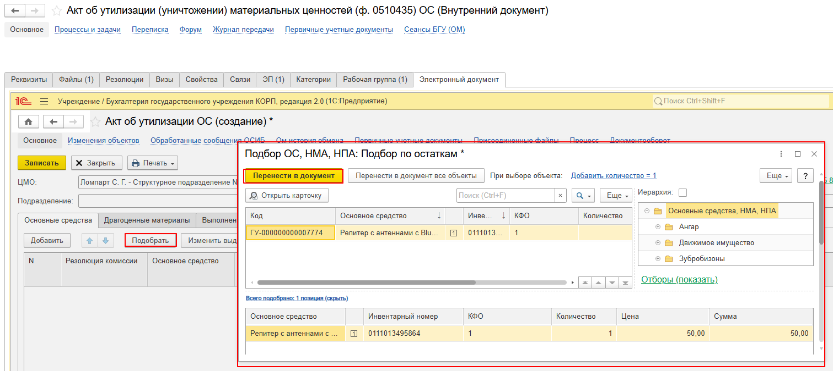
В случае, если в пункте 1.4. выбрали документ «Акт об утилизации (уничтожении) материальных ценностей (ф. 0510435) МЗ»:
    - На закладке «Материалы» по кнопке «Подобрать» (для автоматического подбора из остатков на забалансовом счете 02.4. «Материальные запасы, не признанные активом») откроется окно «Подбор номенклатуры в Акт об утилизации МЗ». Выберите материальные запасы (в нижней табличной части «Всего подобрано» отразится выбранные материалы) и нажмите кнопку «Перенести в документ».
Или по кнопке «Добавить» (для ручного выбора материалов) выберите материальные запасы из справочника «Номенклатура» (в котором отражаются все материальные запасы).
Рекомендовано использовать кнопку «Подобрать»:
При выборе материальных запасов заполняются графы «Номенклатура», «КФО», «Количество», «Сумма».
В графе «Сумма» – указывается стоимость, по которой учитывались материальные запасы до момента принятия решения о прекращении признания активом (в печатной форме графа 7 раздела 1.2 Сведения о неинвентарных объектах).
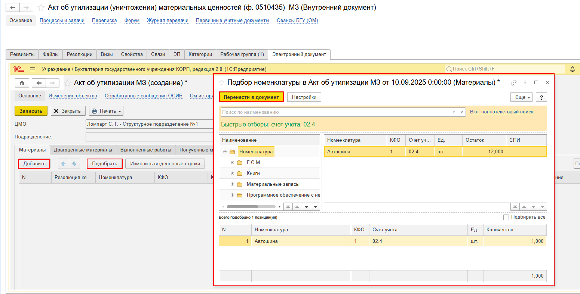
    - Заполните графы:
- «Резолюция комиссии» – укажите способ и вид утилизации (например, Утилизировано самостоятельно субъектом учета с помощью сжигания (брикетирования, компостирования, захоронения, прессования и т.д.) или Утилизировано с привлечением специализированной организации).
- «Класс опасности» – класс опасности отходов определяется в зависимости от степени негативного воздействия на окружающую среду в соответствии с критериями, установленными федеральным органом исполнительной власти, осуществляющим государственное регулирование в области охраны окружающей среды.
- «Способ утилизации» – может быть самостоятельно субъектом учета или с привлечением специализированной организации.
- «Документ-основание» – заполнится автоматически в случае, если объект признан не отвечающим критериям актива и списан с баланса на забаланс документом «Решение о прекращении признания активами объектов нефинансовых активов (ф. 0510440)» или «Списание объектов ОС, НМА, НПА (ф. 0510454) (61н ред.157н) или (ф. 0510104) (52н ред.103н)».
- «Работы по списанию» укажите виды работ по утилизации, уничтожению, предусмотренные документом-основанием, подтверждающим выбытие (списание) имущества, (например, передано на утилизацию специализированной организации).
- «Причина списания» - укажите причину списания

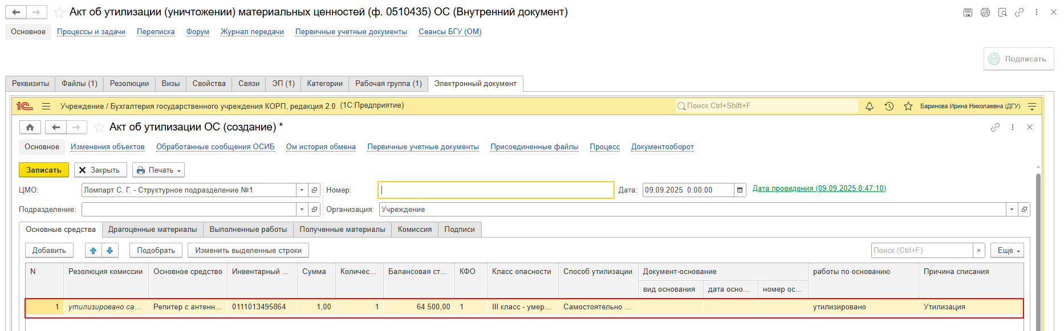
    - На закладке «Драгоценные материалы» в случае, если драгоценные материалы отражены при принятии к учету основного средства или материала – нажмите кнопку «Заполнить».
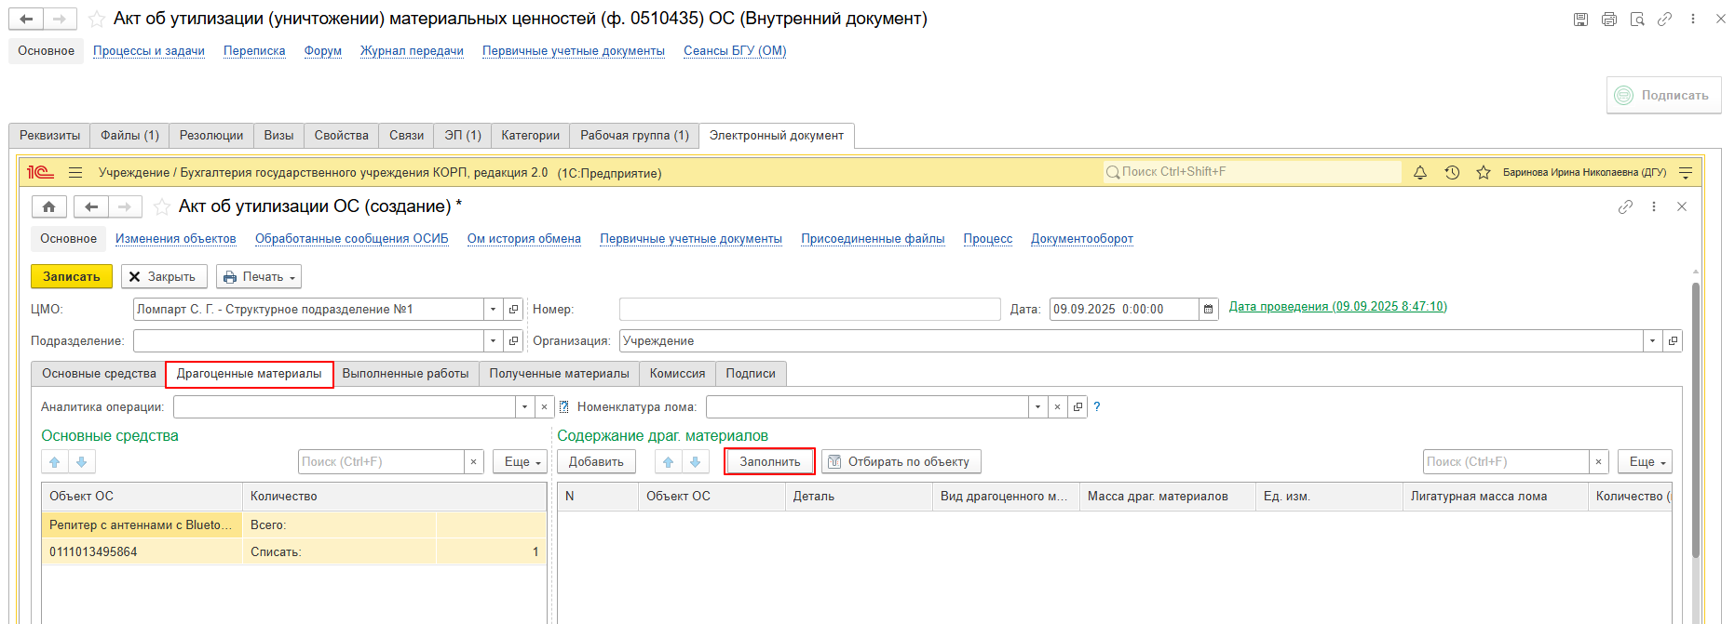
    - В случае выбора способа утилизации «Самостоятельно субъектом учета» пропустите данный пункт и перейти к пункту 1.6.8.
В случае выбора способа утилизации «С привлечением специализированной организации» на закладке «Выполненные работы» по кнопке «Добавить» заполните графы:
- «Контрагент» (по команде «Показать все» выбирается из справочника «Контрагенты») и «Идентификатор» – идентификатор контрагента, сформированный субъектом учета и полное наименование специализированной организации, осуществляющей работы по утилизации (уничтожению) имущества.
- «Документ выполненных работ» – наименование, дата и номер документа, подтверждающего произведенные работы по утилизации (уничтожению) имущества.
- «Работы» – наименование видов фактически выполненных работ в рамках проводимых мероприятий по утилизации (уничтожению) имущества (например, Утилизация отходов IV класса).
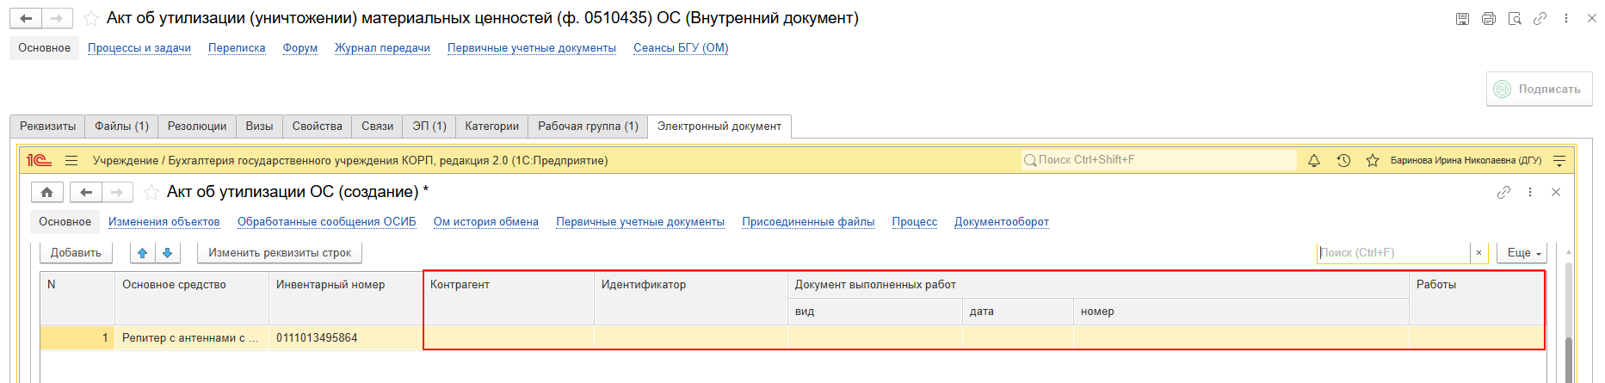

    - Заполните закладку «Полученные материалы» по кнопке «Добавить» в случае, если после утилизации были получены материалы и драгоценные материалы. В случае, если после утилизации не были получен материалы, пропустить данный пункт и перейти к пункту 1.6.9.
(!) Сведения о содержании драгоценных материалов заполняются в случае, когда материальные ценности, полученные в результате утилизации (уничтожения) имущества, содержат драгоценные материалы.
- В графе «Цена» укажите справедливую стоимость материальных ценностей, полученных в результате утилизации (уничтожения) имущества, на дату создания Акта (ф. 0510435). Стоимость определяется комиссия методом сопоставимых рыночных цен.
- Заполните графу «Резолюция комиссии» (например, принять к учету полученные материалы и драгоценные материалы по справедливой стоимости …)).
В случае, если при утилизации были обнаружены драгоценные материалы заполните «Драгоценные материалы в полученных материальных ценностях» по кнопке «Добавить».

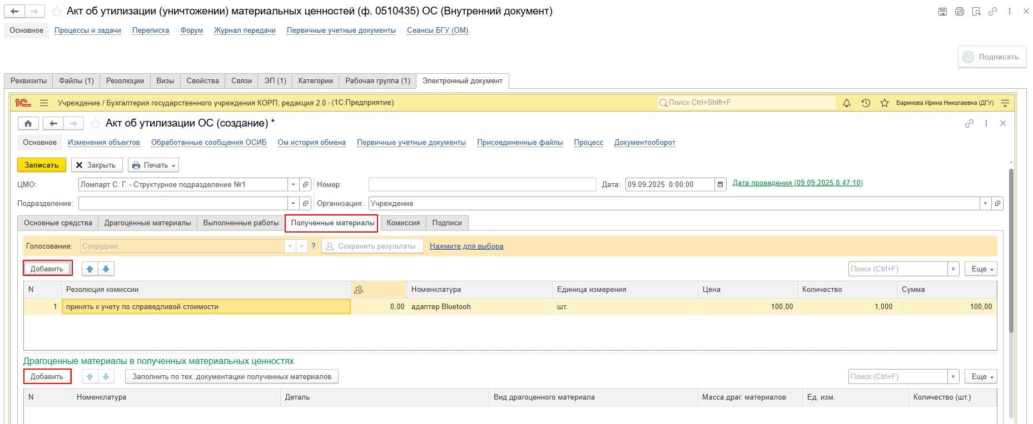
    - Перейдите на закладку «Комиссия», по команде «Показать все» выделите комиссию из списка, нажмите кнопку «Выбрать».
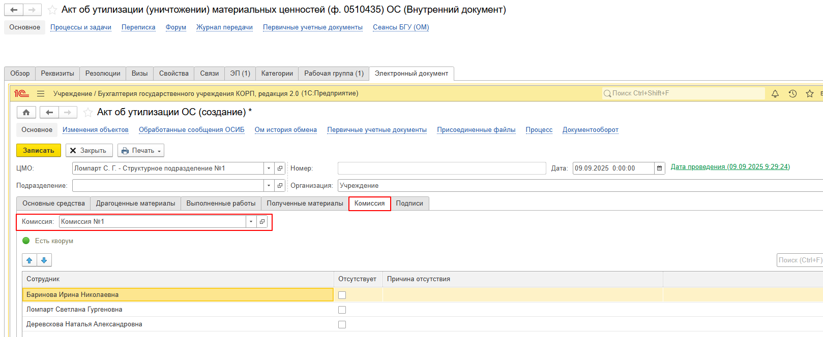
После выбора комиссии ответственному исполнителю необходимо отметить отсутствующих членов комиссии и указать причину их отсутствия. Поставьте галку в графе «Отсутствует» и в графе «Причина отсутствия» выберите причину и нажмите на кнопку «Выбрать».
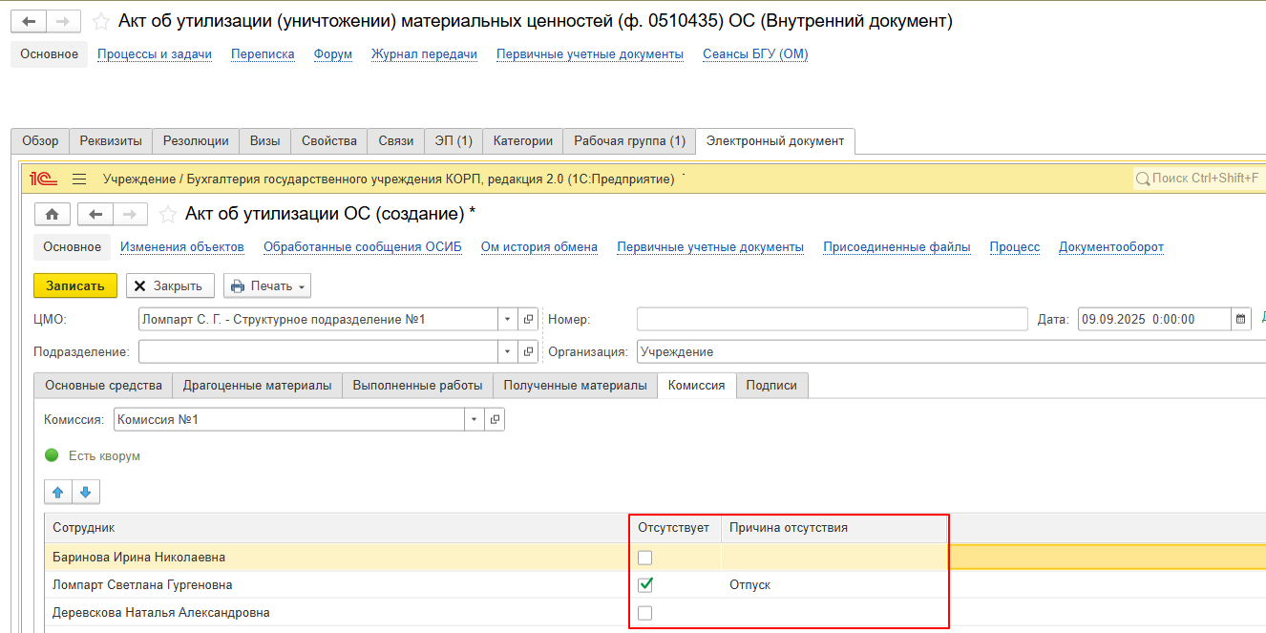
Если кворум присутствия не состоялся, внутренний документ направляется в архив.
    - На закладке «Подписи» проверьте заполнение поля «Руководитель» (руководитель автоматически подтягивается из карточки Организации). При необходимости измените реквизит.
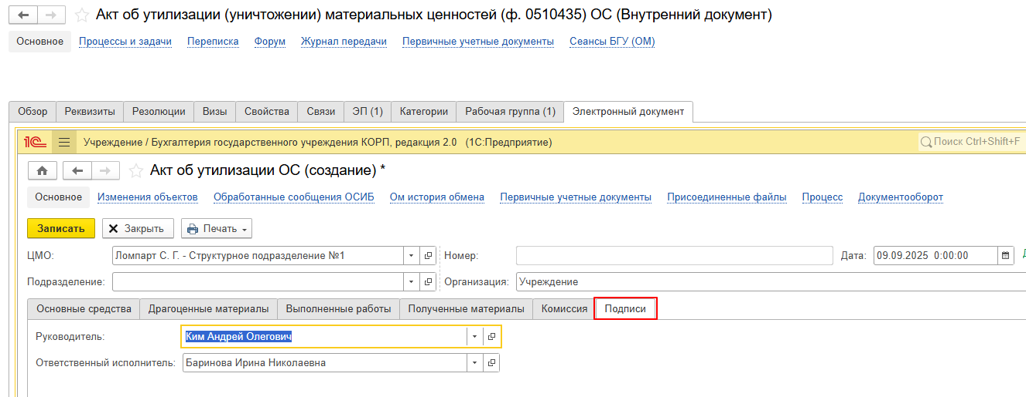
    - Нажмите кнопку «Записать» и «Закрыть».
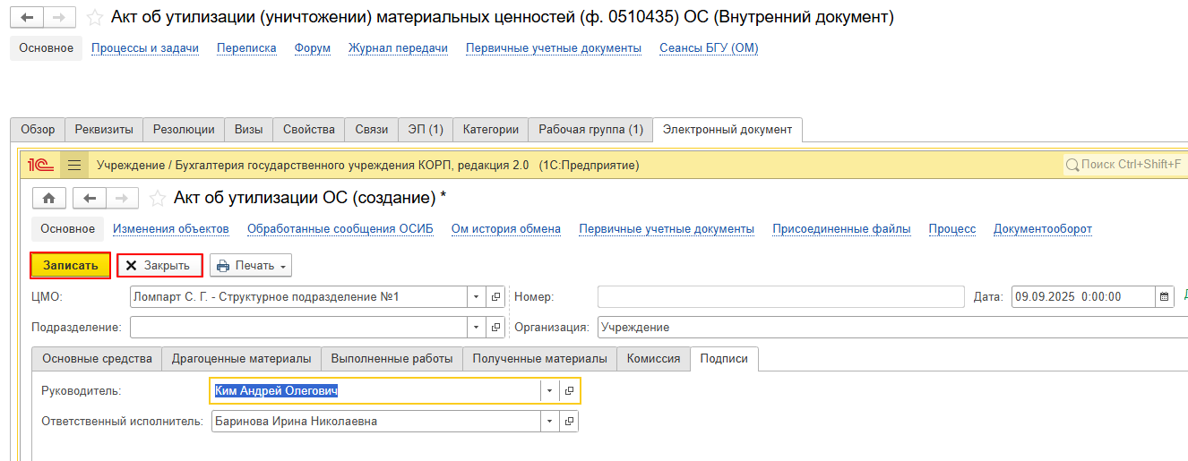
  - Нажмите кнопку «Зарегистрировать».
(!) в случае, если пропустили пункты 1.5.2, то при нажатии на кнопку «Зарегистрировать» выйдет предупреждение «Для документа требуется обязательное наличие скан-копии оригинала. Документ не зарегистрирован.». Документ не будет запущен по процессу. Необходимо перейти на закладку «Файлы» по кнопке «Добавить» добавить файл и подписать его (см. пункт 1.5.2.).
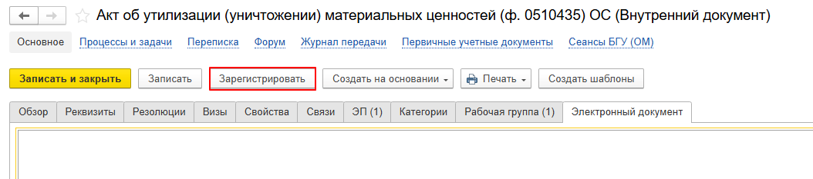
  - Открывается окно запуска процесса по шаблону «Акт об утилизации (уничтожении) материальных ценностей (ф. 0510435) ОС» (получены МЦ) или «Акт об утилизации (уничтожении) материальных ценностей (ф. 0510435) ОС» (не получены МЦ), нажмите кнопку «Перейти к запуску процесса».
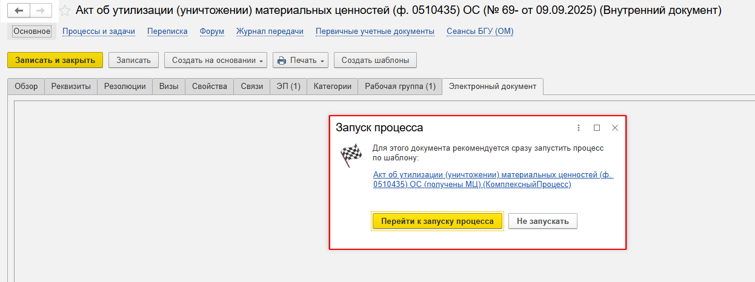
    - Если необходимо написать комментарий для бухгалтера, заполните поле «Описание».
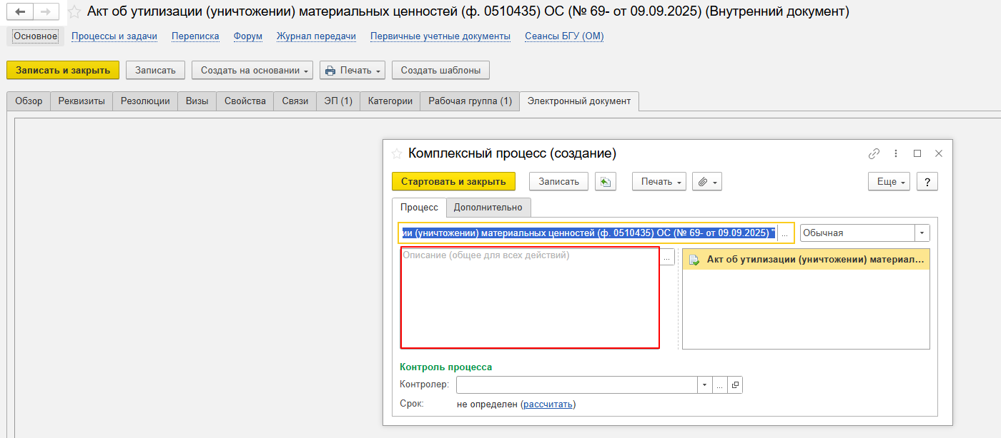
  - Нажмите кнопку «Стартовать и закрыть».
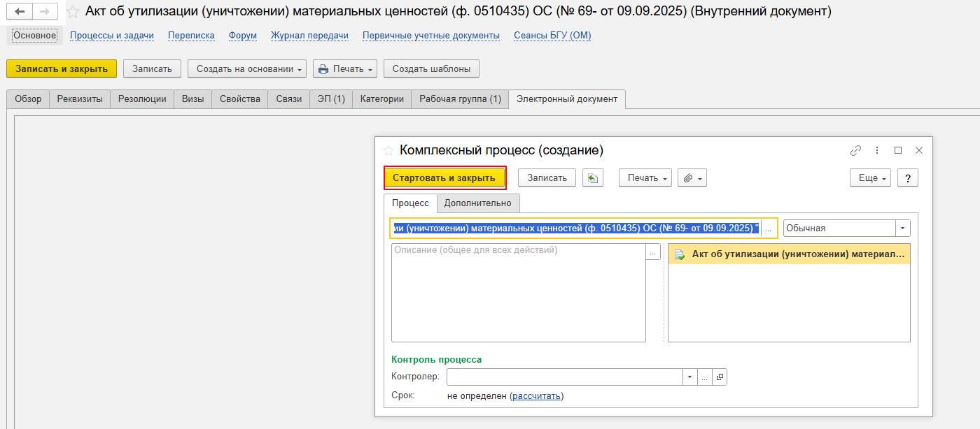
    - Для проверки запуска процесса, откройте вкладку «Процессы и задачи», убедитесь кому назначена задача. В нижней таблице выделите процесс, далее через контекстное меню выберите «Обновить».
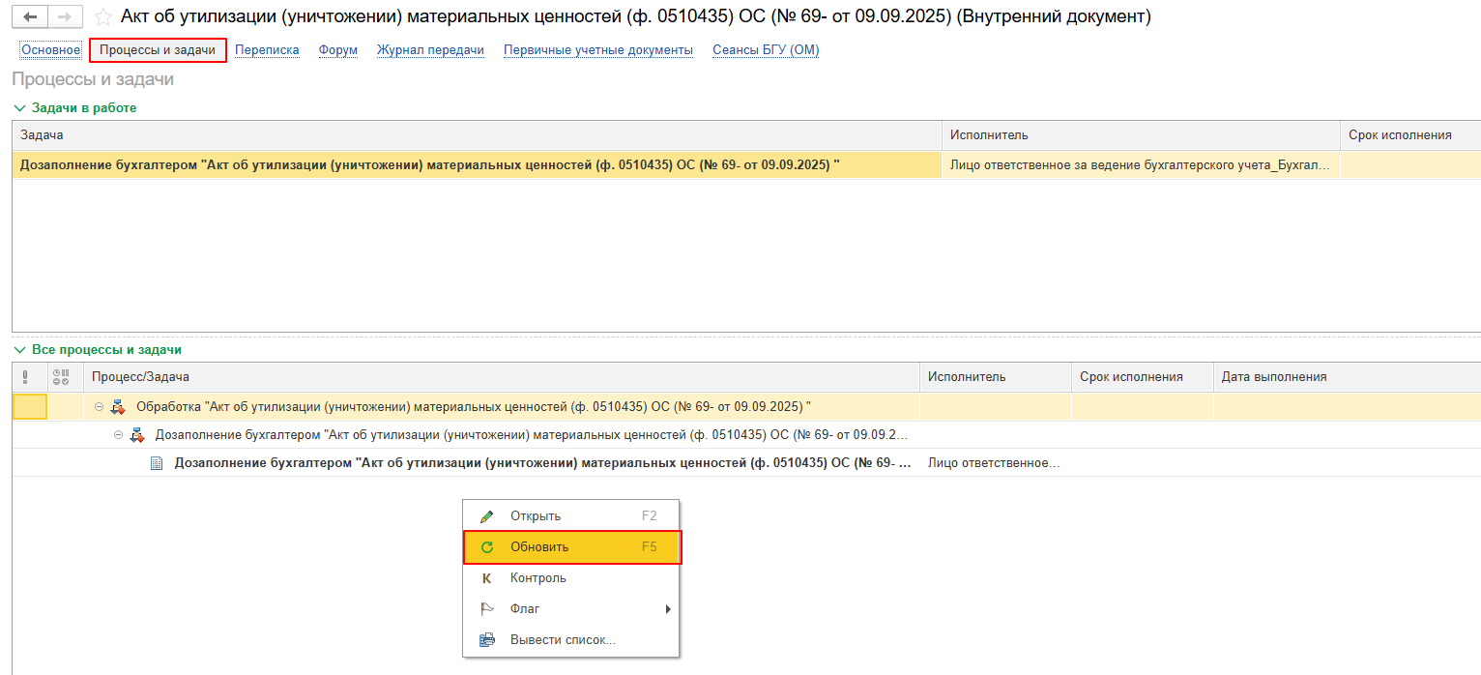

2 ЭТАП ДОЗАПОЛНЕНИЕ БУХГАЛТЕРОМ
Продолжение процесса в ПБУУ.

  - Зайдите в ПБУУ под учетной записью «Бухгалтер». Перейдите в подсистему «Органайзер», далее «Документооборот: Задачи мне».
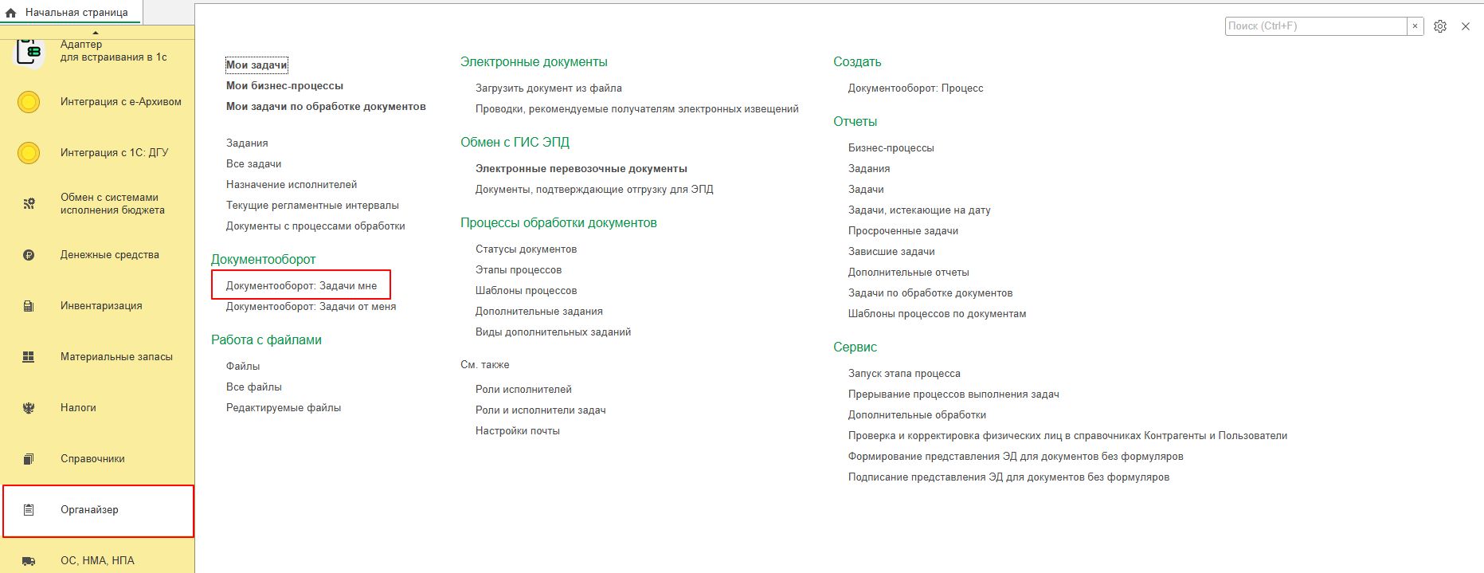
  - На начальной станице в разделе «Документооборот: задачи мне» нажмите кнопку «Обновить». В списке задач отобразится задача «Дозаполнение бухгалтером «Акт об утилизации (уничтожении) материальных ценностей (ф. 0510435) ОС…»».
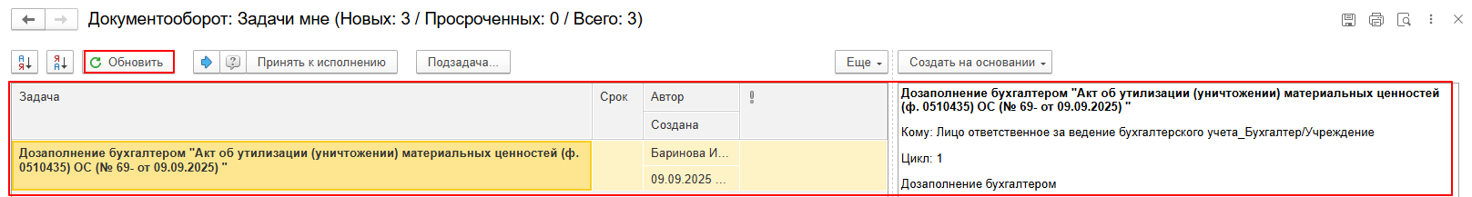
Выделите задачу из списка задач и нажмите кнопку «Принять к исполнению».
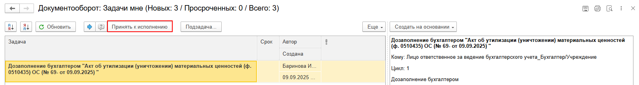
  - Нажмите кнопку «Создать на основании», выберите «Акт об утилизации ОС». Откроется форма с данными, заполненными ответственным исполнителем.
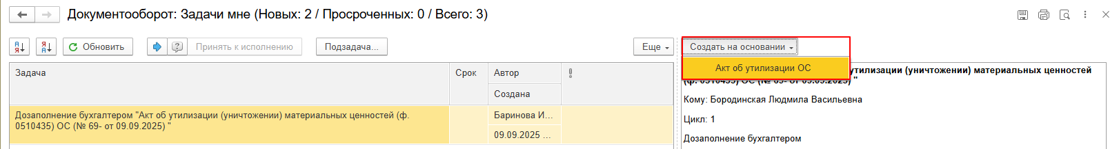
  - Проверьте заполнение закладок «Основные средства» или «Материалы». В случае, если не заполнены какие-то реквизиты, бухгалтер может добавить информацию. Далее проверьте закладки «Драгоценные материалы», «Выполненные работы» (заполнение должно быть в случае способа утилизации «С привлечением специализированной организации»), «Полученные материалы», «Комиссия», «Бухгалтерская операция».
Бухгалтерские операции при:
- утилизации ОС – Кт 02.3 на сумму 1,00;
- утилизации МЗ – Кт 02.4 на сумму, по которой учитывались материальные запасы до момента принятия решения о прекращении признания активом.
Если в документе не хватает какой-то информации, необходимо закрыть документ, не сохраняя его. Далее перейти к пункту 2.8.2.
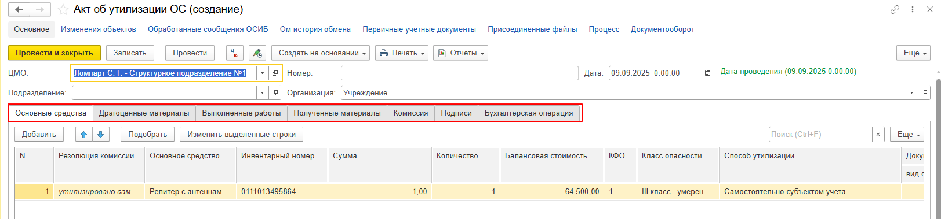
  - Нажмите кнопку «Отправить на подписание». Программа предложит сохранить документ. Нажмите кнопку «Ок». Далее пункты 2.7., 2.8.1. и 2.9.
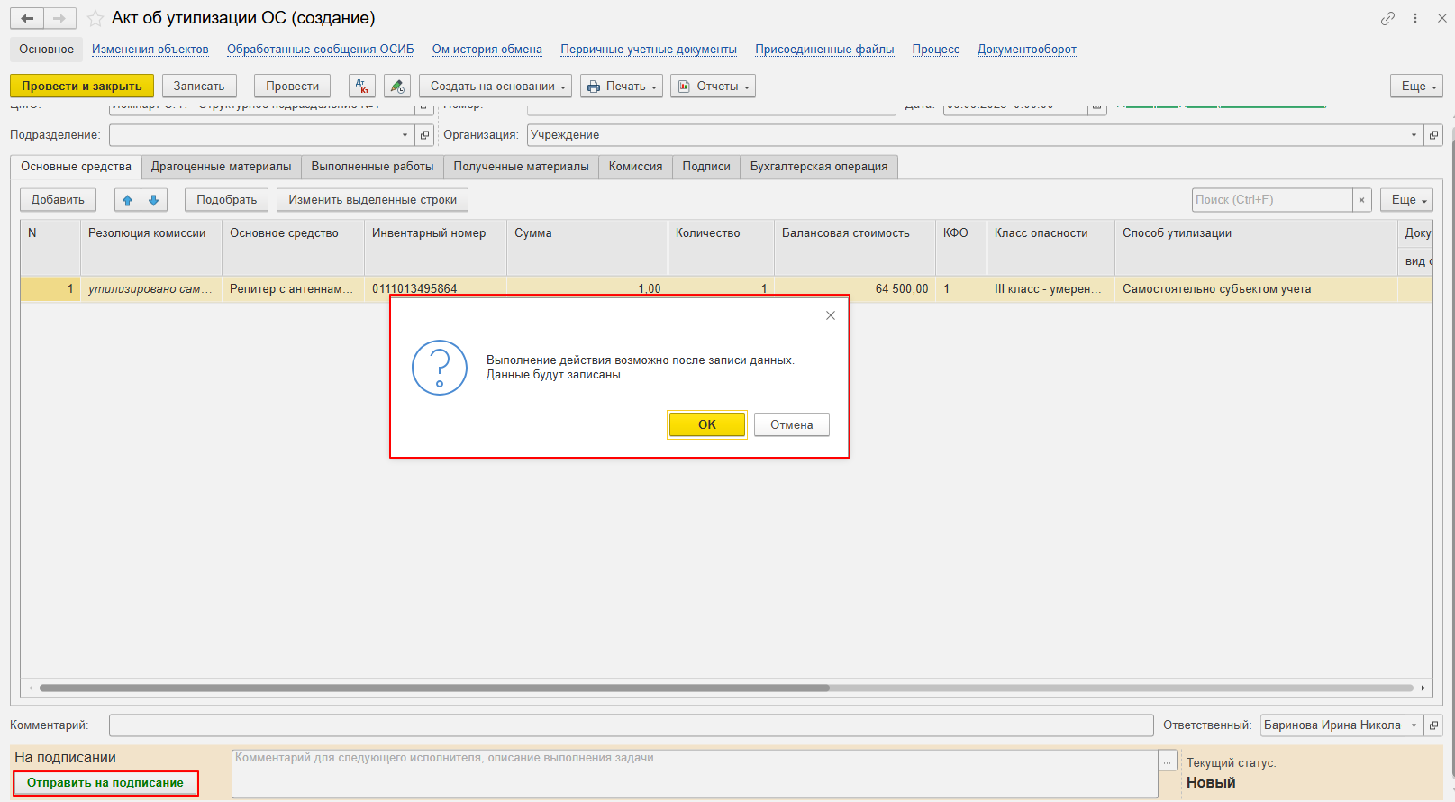
  - Закройте документ и вернитесь к задаче на начальной странице.
  - Выделите задачу. Исполните (2.8.1) или отклоните (2.8.2).
    - Нажмите кнопку «Исполнено». Далее пункт 2.9.
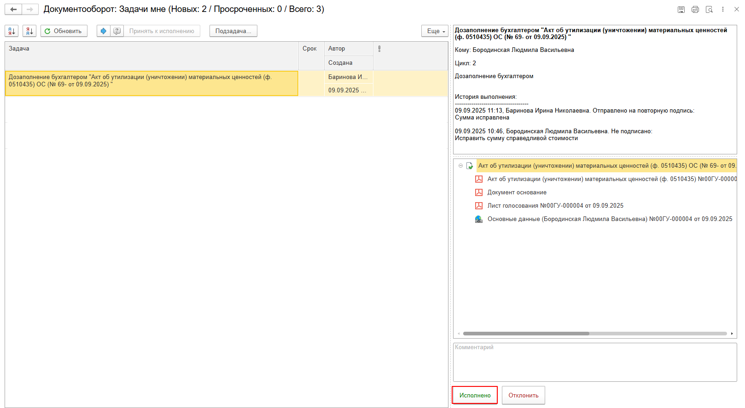
    - В случае возврата нажмите кнопку «Отклонить», заполнив поле «Комментарий».
Далее пункты 2.10 – 2.10.7.
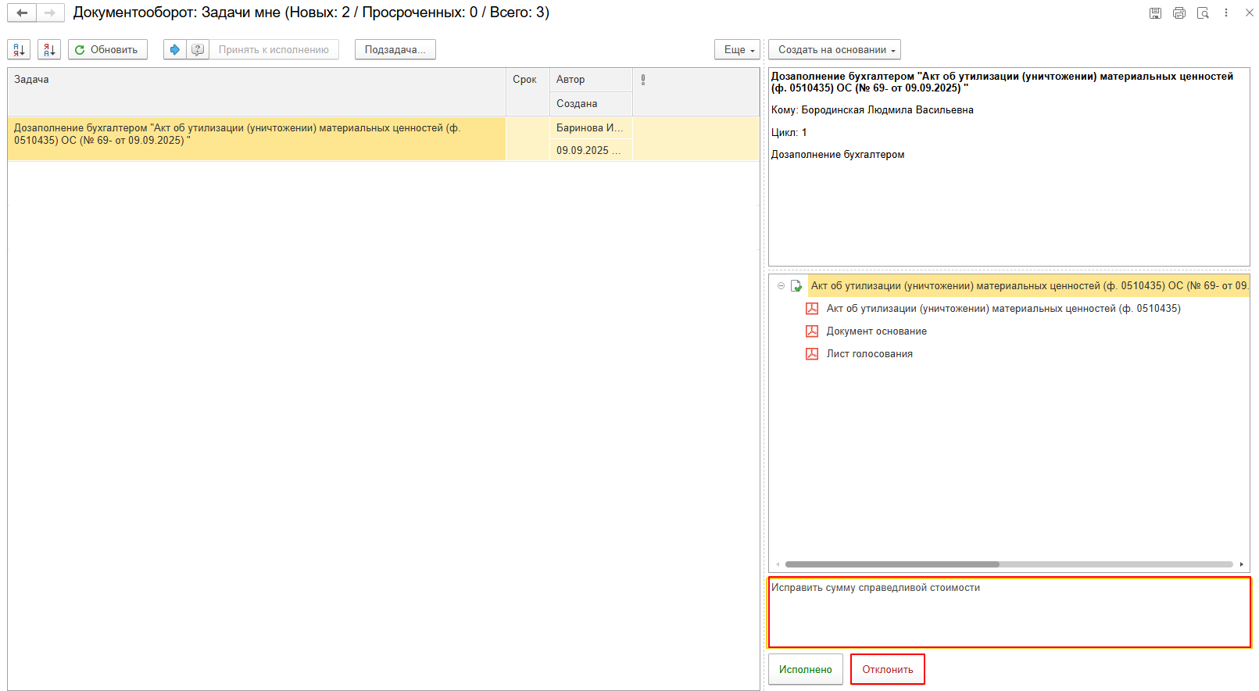
  - В случае выполнения задачи бухгалтером: в ДГУ на начальной странице Ответственного исполнителя появится задача о результате завершения процесса «Ознакомиться с результатом исполнения: «Акт об утилизации (уничтожении) материальных ценностей (ф. 0510435) ОС…»» – Нажмите кнопку «Завершить исполнение».
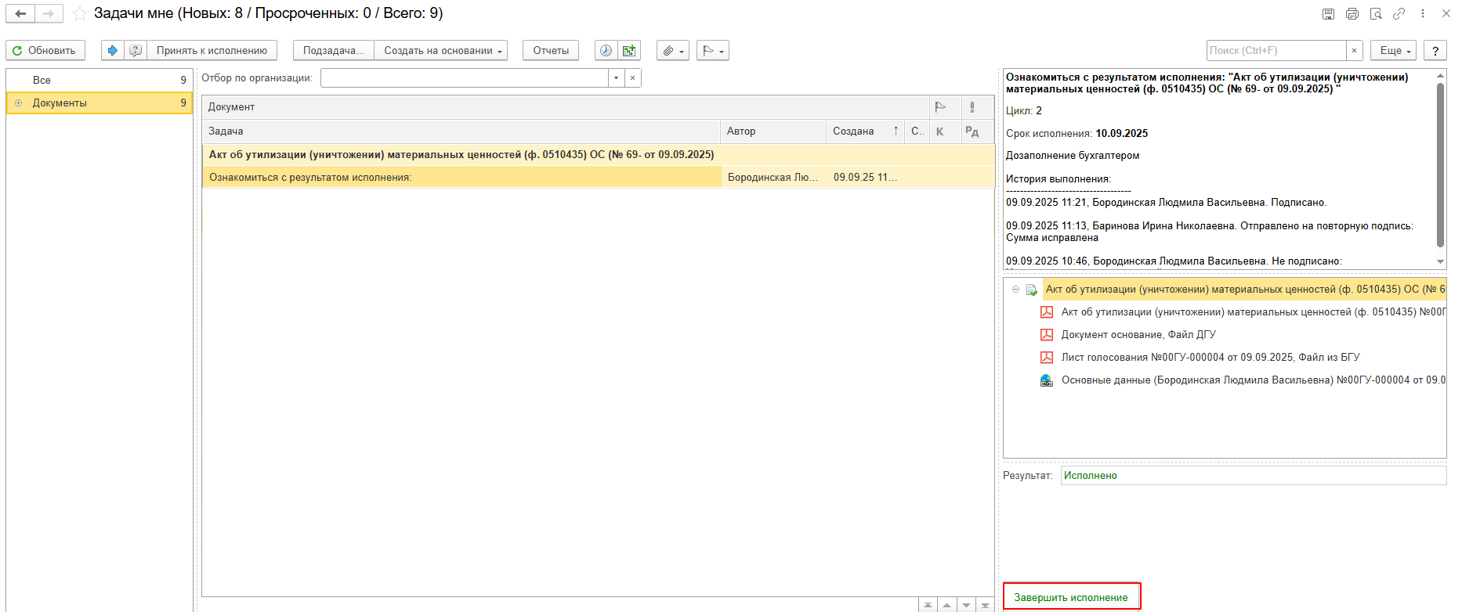
  - В случае отклонения задачи бухгалтером: в ДГУ Ответственное лицо вносит соответствующие изменения.
    - Обновите начальную страницу по кнопке «Обновить». В списке задач отобразится задача «Ознакомиться с результатом исполнения: «Акт об утилизации (уничтожении) материальных ценностей (ф. 0510435) ОС…»» с отрицательным результатом.
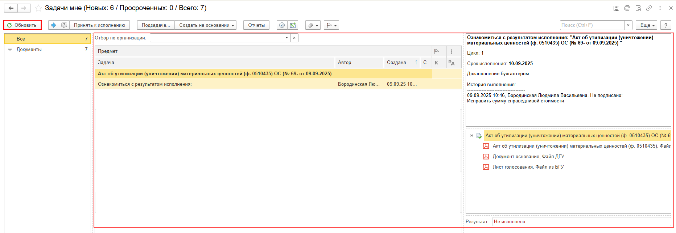
    - Выделите задачу и нажмите кнопку «Принять к исполнению».
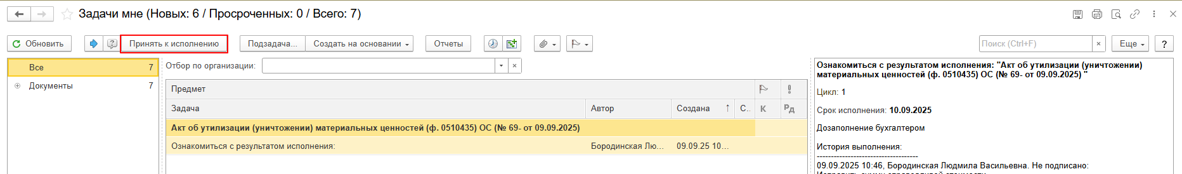
    - Откройте предмет задачи «Акт об утилизации (уничтожении) материальных ценностей (ф. 0510435) ОС».
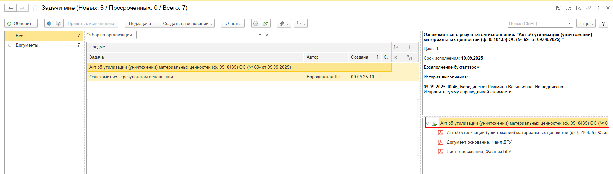
    - Перейдите на закладку «Электронный документ» (1), внесите соответствующие изменения.
    - Нажмите кнопку «Записать» (2) и «Закрыть» (3).
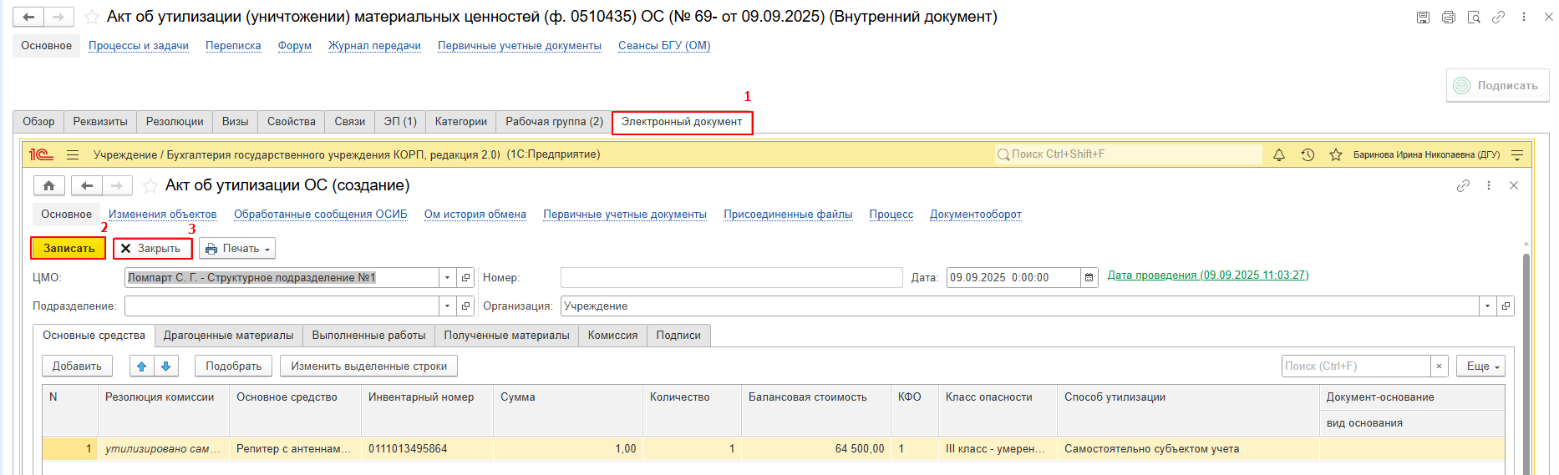
    - Закройте предмет задачи.
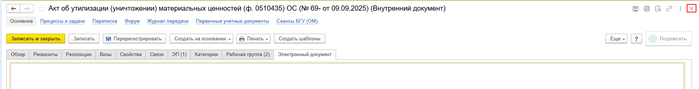
    - Вернитесь на начальную страницу, нажмите кнопку «Повторить исполнение», заполните комментарий и нажмите кнопку «Отправить на повторное исполнение».
Важно! Если нажмете кнопку «Завершить исполнение», процесс завершится.
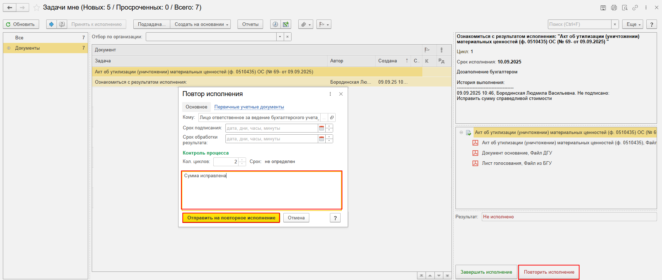

3 ЭТАП ПОДПИСАНИЕ ОТВЕТСТВЕННЫМ ИСПОЛНИТЕЛЕМ
Продолжение процесса в ДГУ.

  - Выполните авторизацию, используя учетные данные пользователя с ролью «Ответственный исполнитель».
  - На начальной странице в разделе «Документооборот: задачи мне» нажмите кнопку «Обновить». В списке задач отобразится задача «Подписание ответственным исполнителем «Акт об утилизации (уничтожении) материальных ценностей (ф. 0510435) ОС…»».
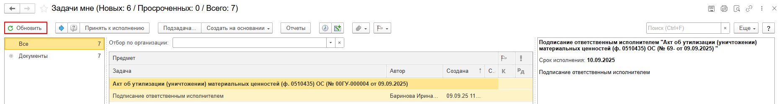
Выделите задачу из списка задач и нажмите кнопку «Принять к исполнению».
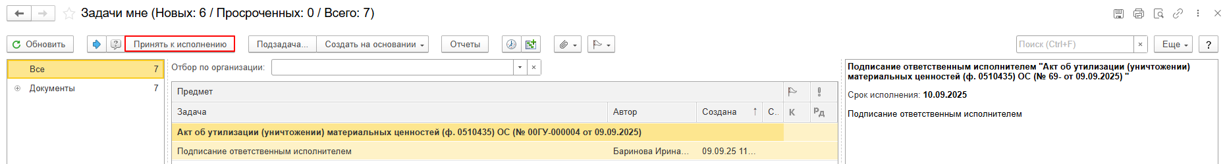
  - В предмете задачи «Акт об утилизации (уничтожении) материальных ценностей (ф. 0510435) ОС…» откройте PDF-файлы для ознакомления. При первом открытии файла появится окно с вопросом «Как открыть файл?». Установите флаг «Всегда открывать только для просмотра», чтобы это окно больше не появлялось.
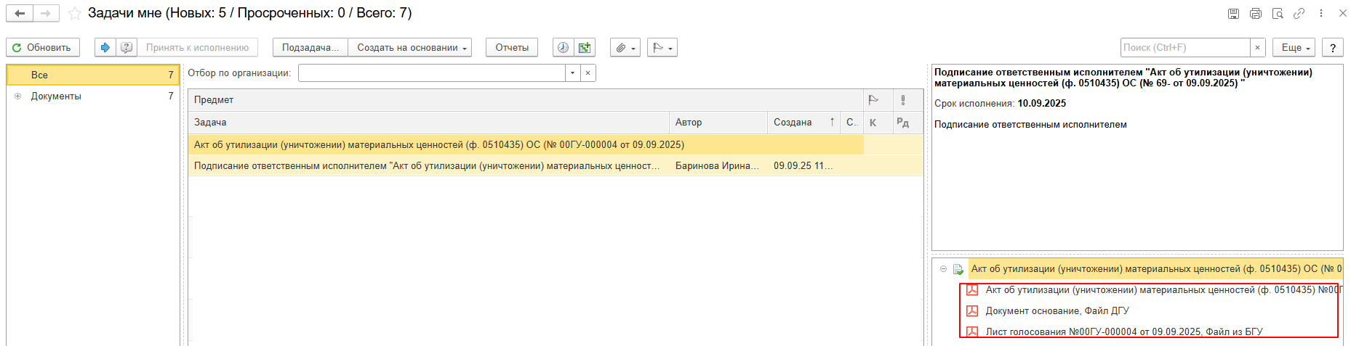
  - Нажмите кнопку «Подписать ПЭП». Далее в открывшемся окне «Подписание документов» нажмите кнопку «Подписать».
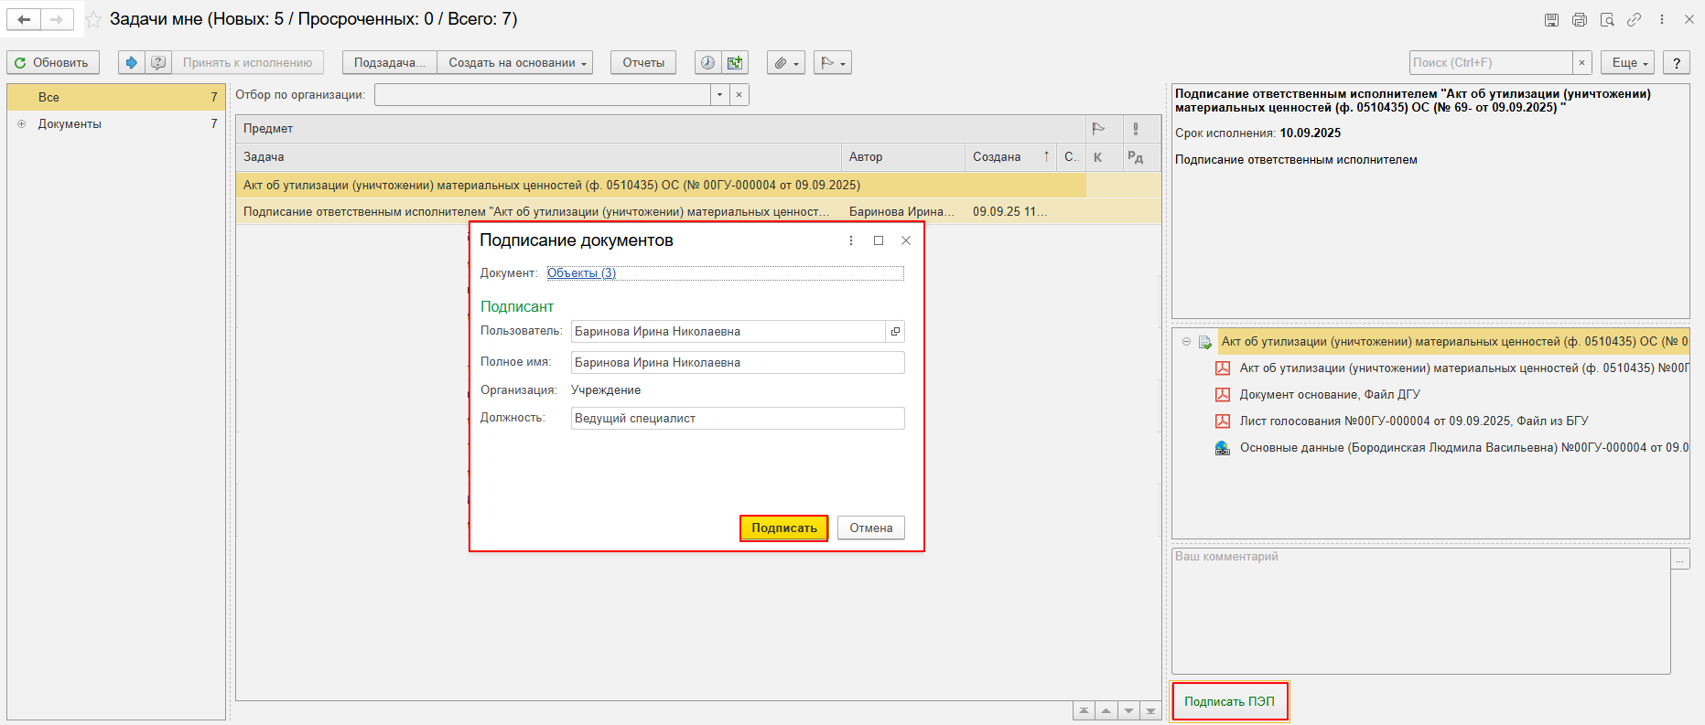

4 ЭТАП ГОЛОСОВАНИЕ И ПОДПИСАНИЕ ЧЛЕНАМИ КОМИССИИ
Обратите внимание! В случае отсутствия полученных материалов при утилизации голосование не осуществляется (процесс запущен по шаблону «Акт об утилизации (уничтожении) материальных ценностей (ф. 0510435) ОС» (не получены МЦ). Члены комиссии только подписывают акт.

Продолжение процесса в ДГУ.

  - Выполните авторизацию, используя учетные данные пользователя с ролью «Член комиссии».
  - Н На начальной странице в разделе «Документооборот: задачи мне» нажмите кнопку «Обновить». После этого в списке задач будет отображаться задача «Голосование членами комиссии «Акт об утилизации (уничтожении) материальных ценностей (ф. 0510435) ОС…»».
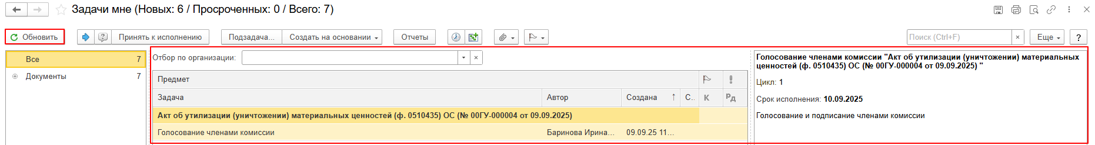
Выделите задачу из списка задач и нажмите кнопку «Принять к исполнению».
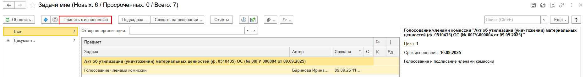
В предмете задачи «Акт об утилизации (уничтожении) материальных ценностей (ф. 0510435) ОС…» откройте PDF-файлы для ознакомления. При первом открытии файла появится окно с вопросом: «Как открыть файл?». Установите флаг «Всегда открывать только для просмотра», чтобы это окно больше не появлялось.
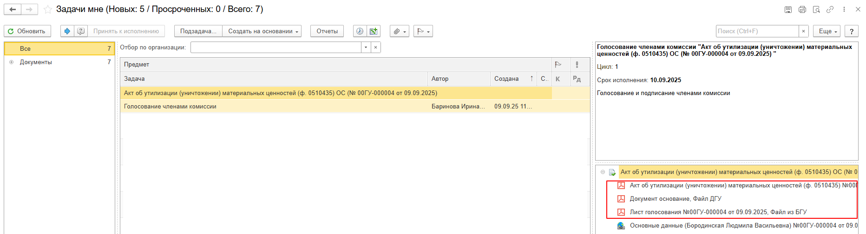
    - Откройте предмет задачи «Акт об утилизации (уничтожении) материальных ценностей (ф. 0510435) ОС».
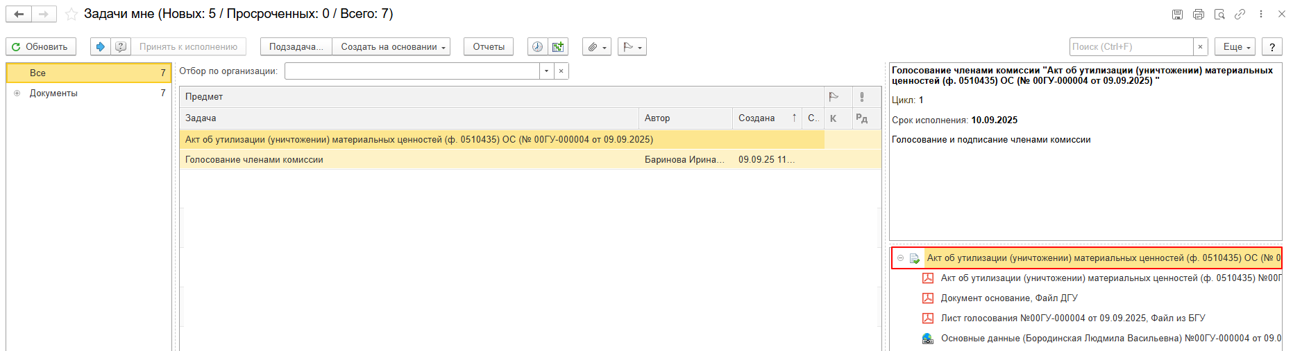
  - Перейдите на закладку «Электронный Документ».
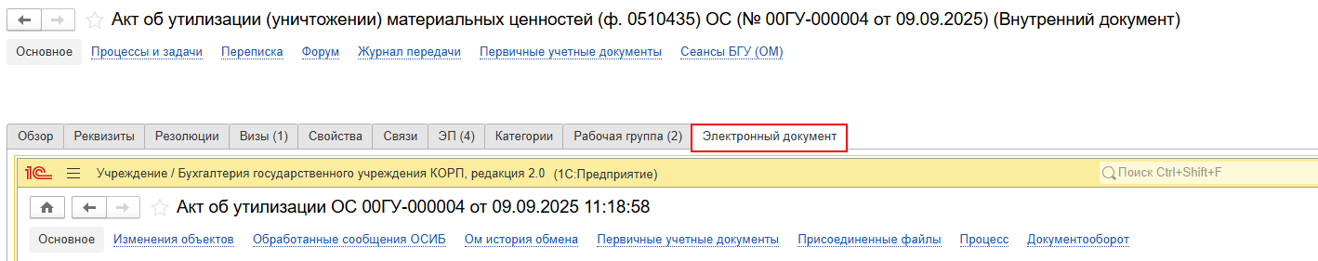
    - На закладке «Полученные материалы» заполните графу «Решение», выберите в каждой строке «За» / «Против» для голосования по отдельной строке
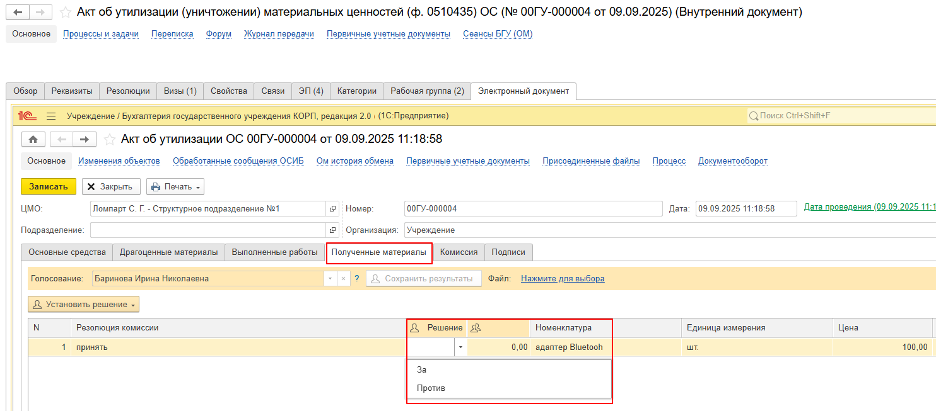
Или нажмите на кнопку «Установить решение» для голосования в нескольких строках одновременно и выберите один из вариантов:
- Установить решение «За» во всех строках;
- Установить решение «Против» во всех строках;
- Установить решение «За» в выделенных строках;
- Установить решение «Против» в выделенных строках.
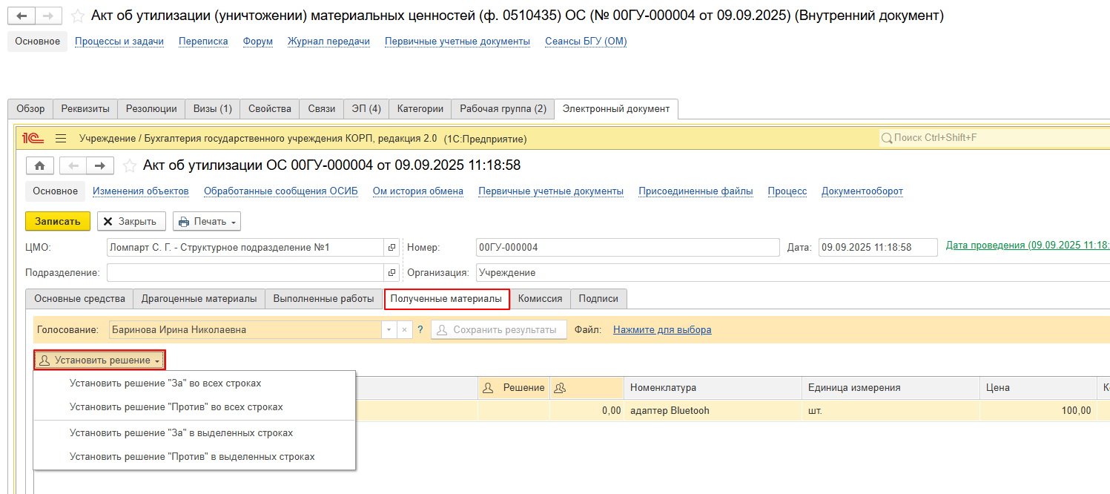
Если проголосовали «Против», то необходимо добавить файл с особым мнением в формате PDF – по команде «Нажмите для выбора» (1). Нажмите кнопку «Добавить» (2) и выберите «Файл с компьютера» (3).
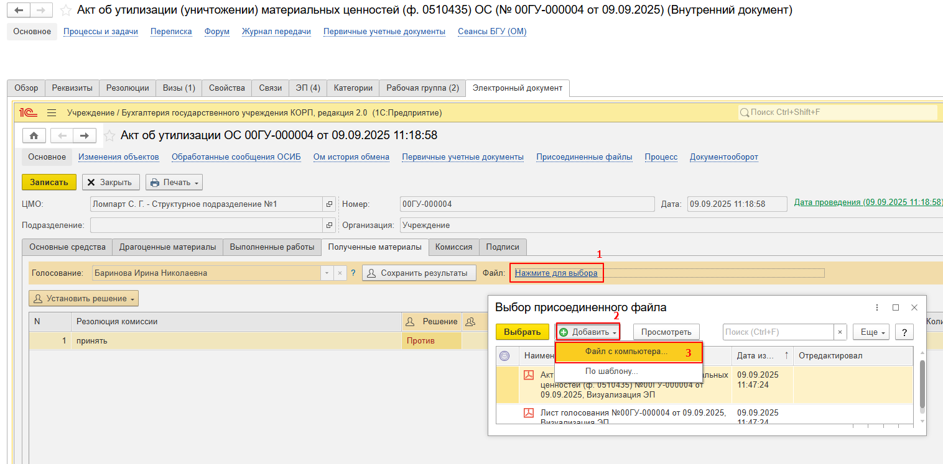
В открывшемся окне «Выбор файла» нажмите кнопку «Выберите с диска», выберите файл и нажмите кнопку «Ок».
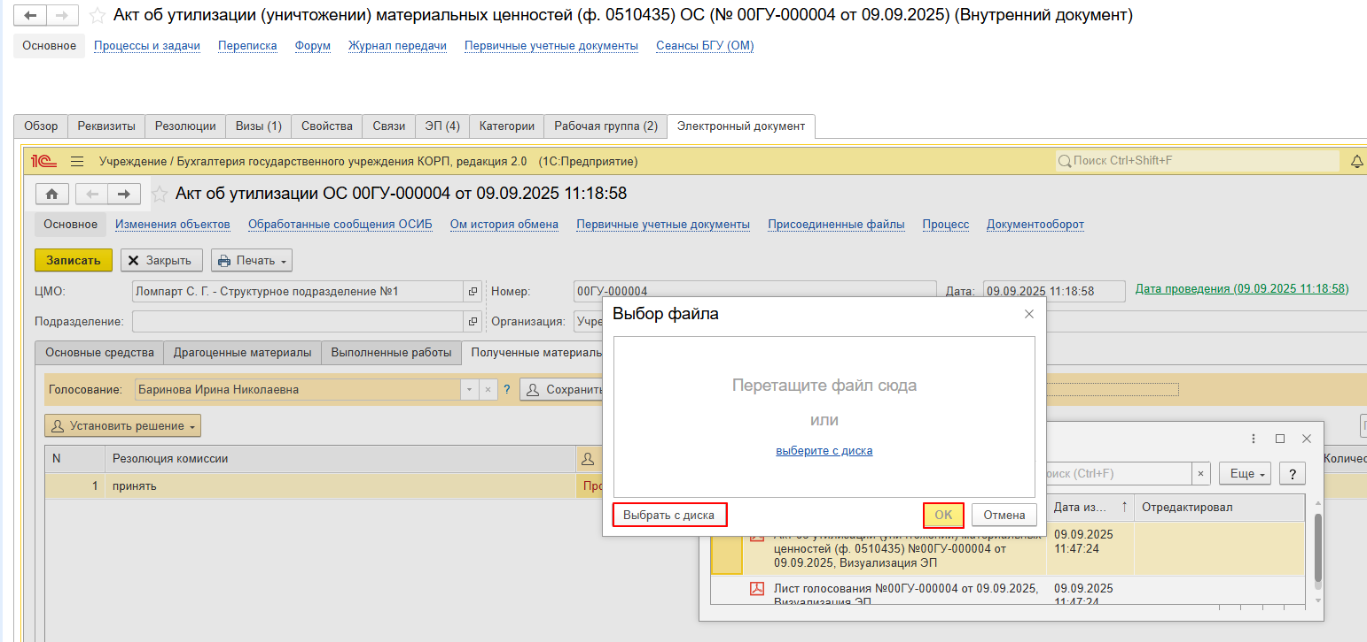
Укажите наименование присоединенного файла
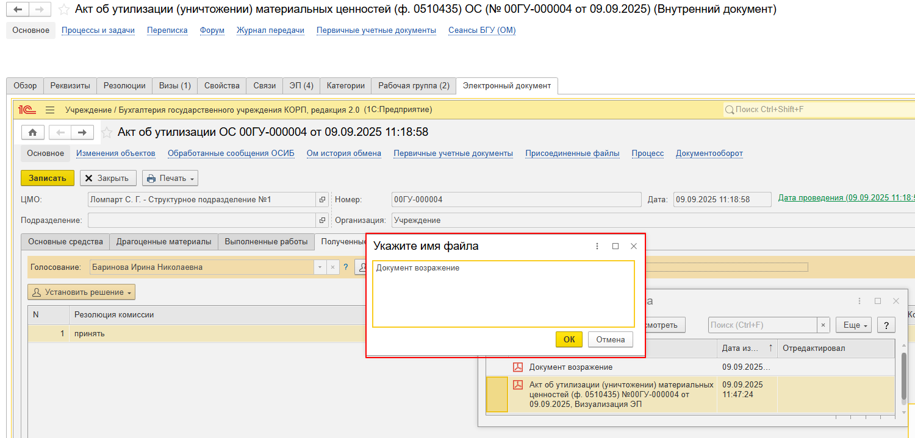
В окне «Выбор присоединенного файла» отобразится присоединенный файл, выделите файл и нажмите кнопку «Выбрать».
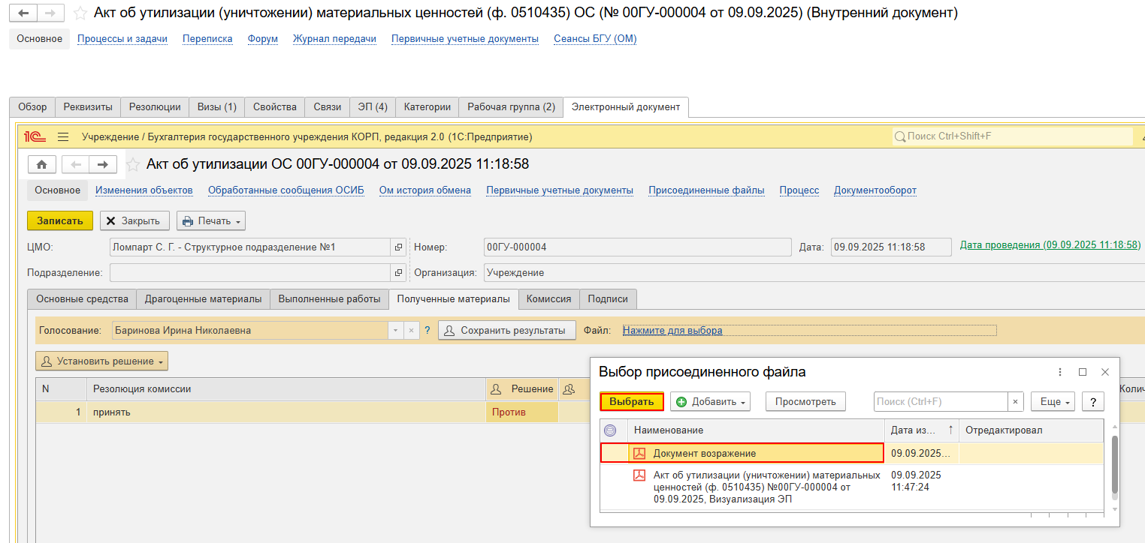
    - Нажмите кнопку «Сохранить результаты». Выйдет окно «Сохранить результаты голосования члена комиссии ФИО?». Нажмите кнопку «Да».
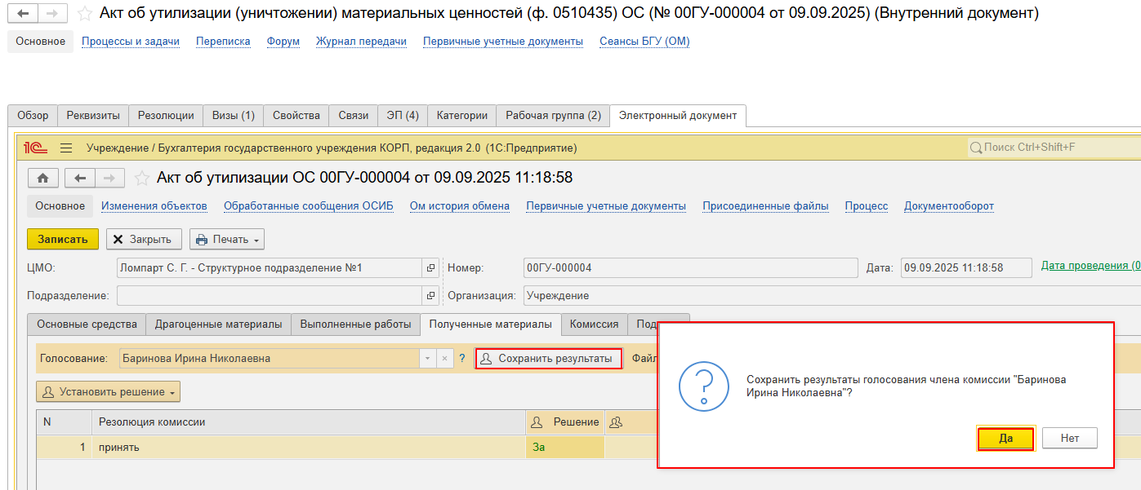
  - Нажмите кнопку «Записать» и «Закрыть».
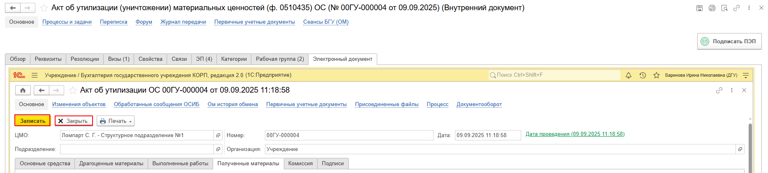
  - Нажмите кнопку «Подписать ПЭП», в открывшемся окне «Подписание документов» нажмите кнопку «Подписать».
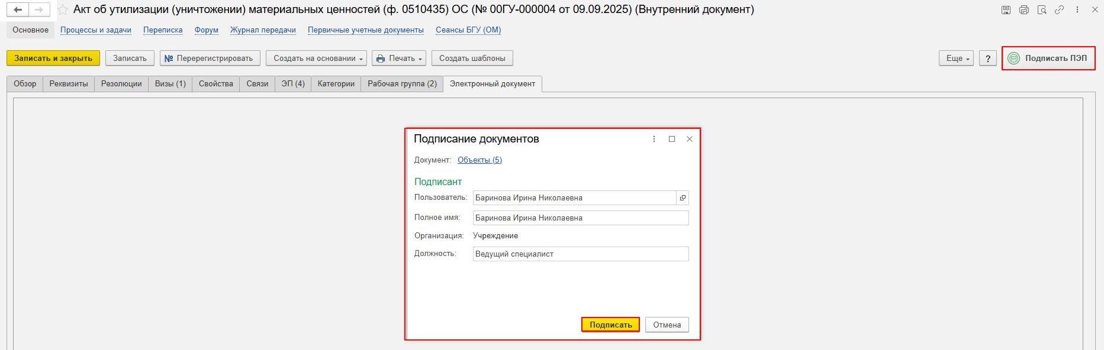

5 ЭТАП ГОЛОСОВАНИЕ И ПОДПИСАНИЕ ПРЕДСЕДАТЕЛЕМ КОМИССИИ
В случае отсутствия полученных материалов при утилизации голосование не осуществляется (процесс запущен по шаблону «Акт об утилизации (уничтожении) материальных ценностей (ф. 0510435) ОС» (не получены МЦ). Председатель комиссии только подписывают акт.
Продолжение процесса в ДГУ.

  - Выполните авторизацию, используя учетные данные пользователя с ролью «Председатель комиссии».
  - На начальной странице в разделе «Документооборот: задачи мне» нажмите кнопку «Обновить». После этого в списке задач будет отображаться задача «Голосование председателем комиссии «Акт об утилизации (уничтожении) материальных ценностей (ф. 0510435) ОС…»».
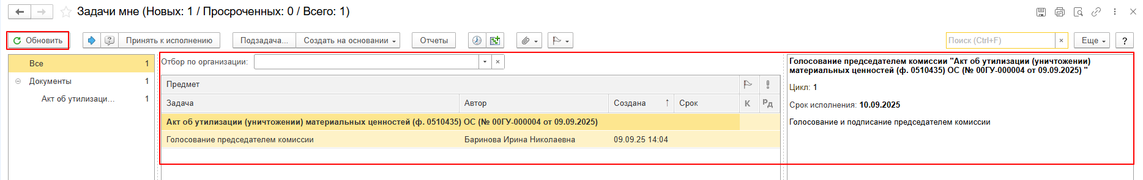
Выделите задачу из списка задач и нажмите кнопку «Принять к исполнению».
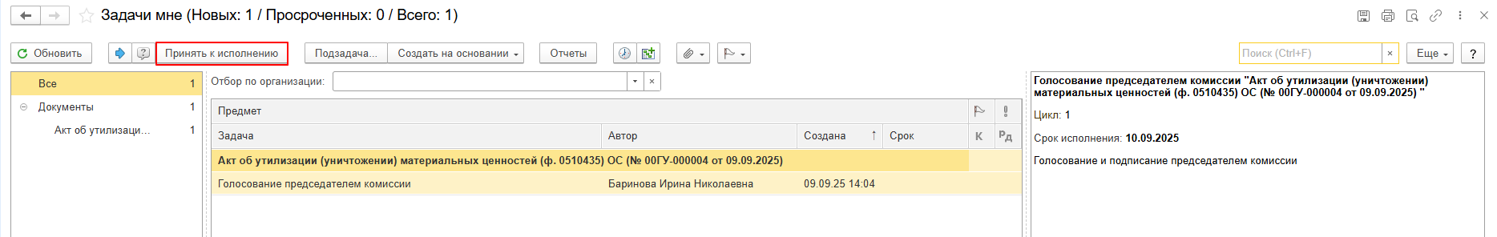
  - В предмете задачи «Акт об утилизации (уничтожении) материальных ценностей (ф. 0510435) ОС…» откройте PDF-файлы для ознакомления. При первом открытии файла появится окно с вопросом: «Как открыть файл?». Установите флаг «Всегда открывать только для просмотра», чтобы это окно больше не появлялось.
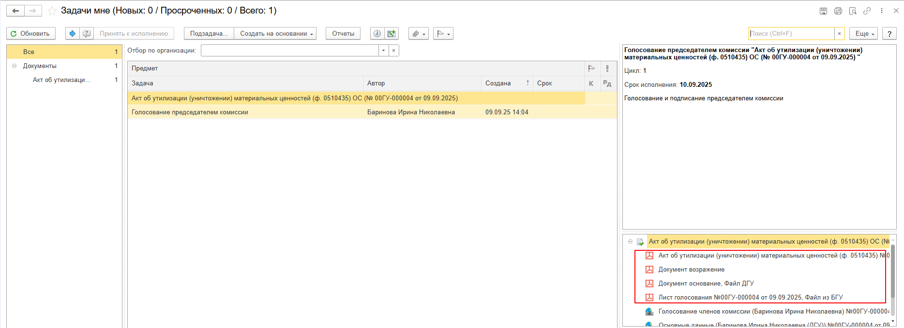
    - Откройте предмет задачи «Акт об утилизации (уничтожении) материальных ценностей (ф. 0510435) ОС».
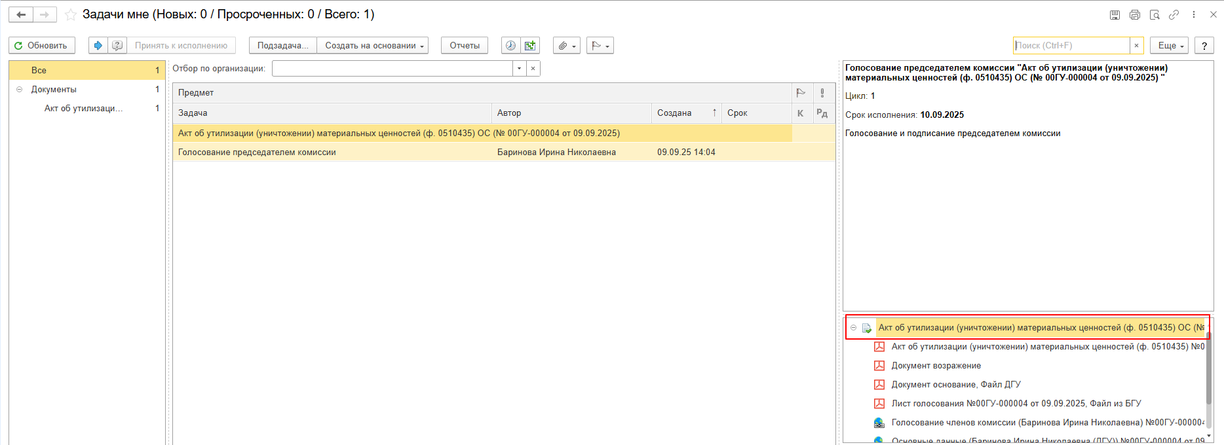
  - Перейдите на закладку «Электронный Документ».
    - На закладке «Полученные материалы» заполните графу «Решение», выберите в каждой строке «За» / «Против» для голосования по отдельной строке
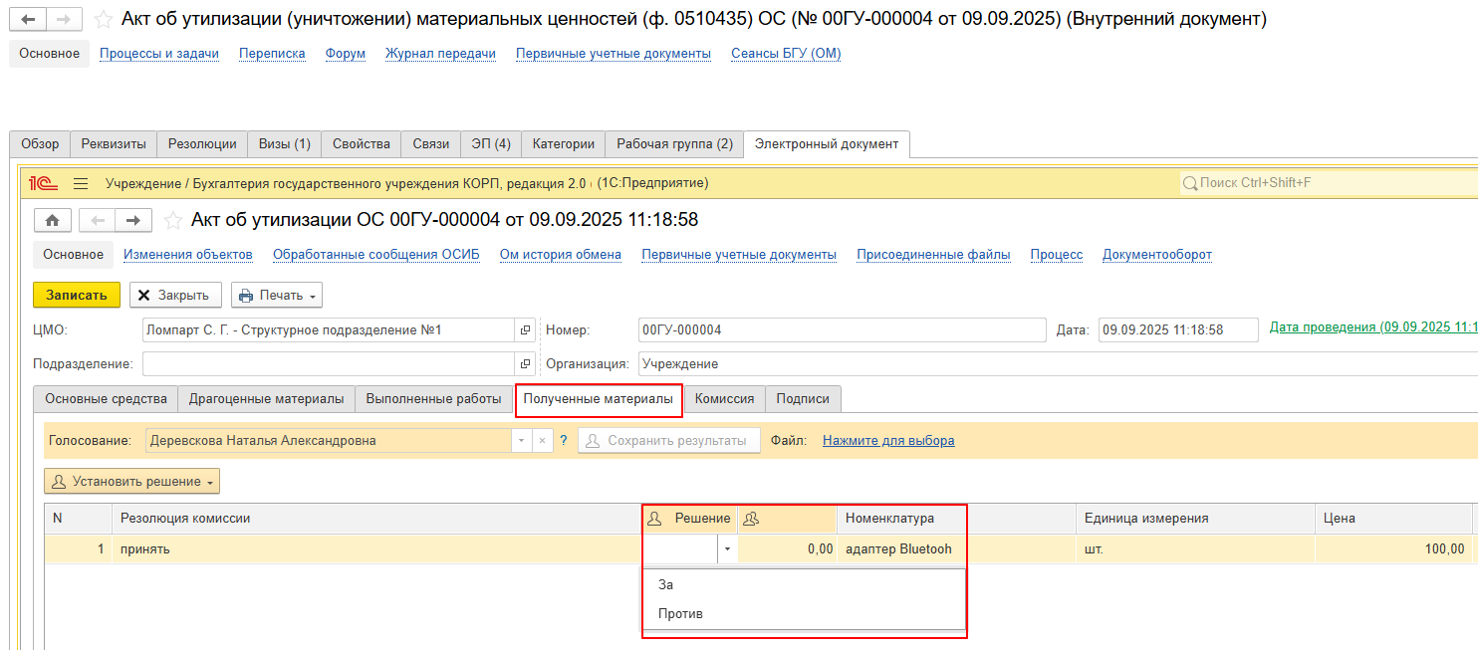
Или нажмите кнопку «Установить решение» для голосования в нескольких строках одновременно и выберите один из вариантов:
- Установить решение «За» во всех строках;
- Установить решение «Против» во всех строках;
- Установить решение «За» в выделенных строках;
- Установить решение «Против» в выделенных строках.
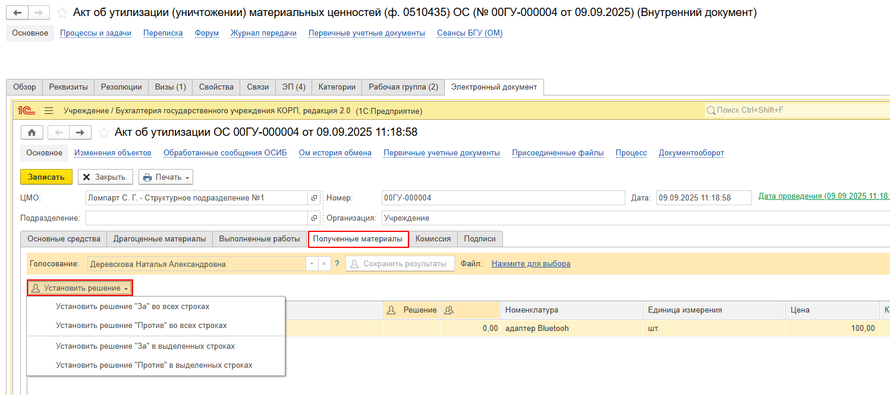
Если проголосовали «Против», то необходимо добавить файл с особым мнением в формате PDF – по команде «Нажмите для выбора» (1). Нажмите кнопку «Добавить» (2) и выберите «Файл с компьютера» (3).
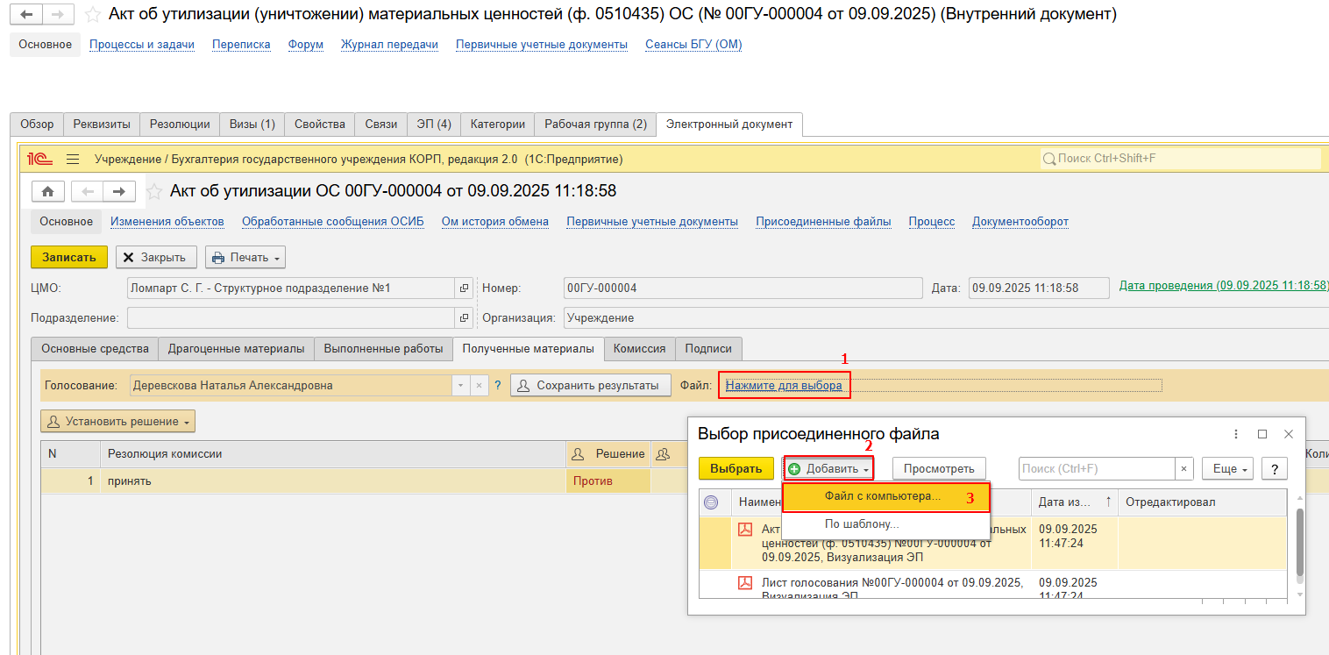
В открывшемся окне «Выбор файла» нажмите кнопку «Выбрать с диска», выберите файл и нажмите кнопку «Ок».
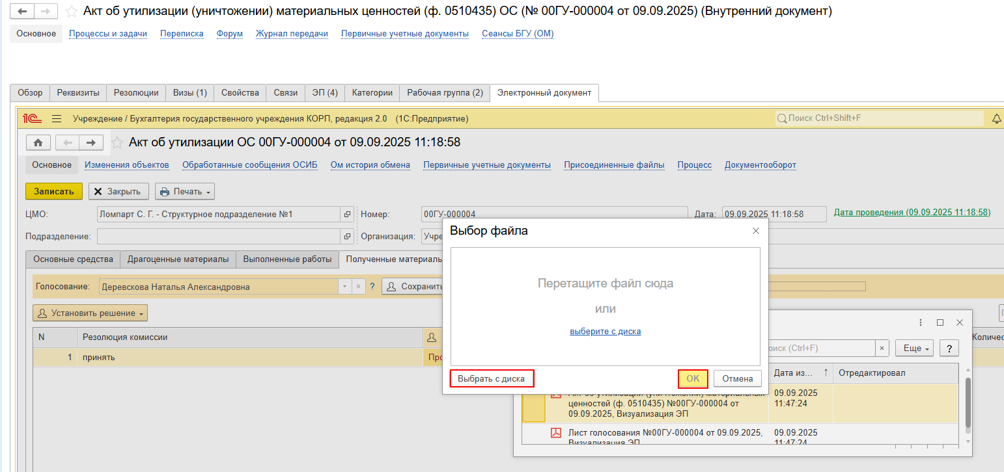
Укажите наименование присоединенного файла
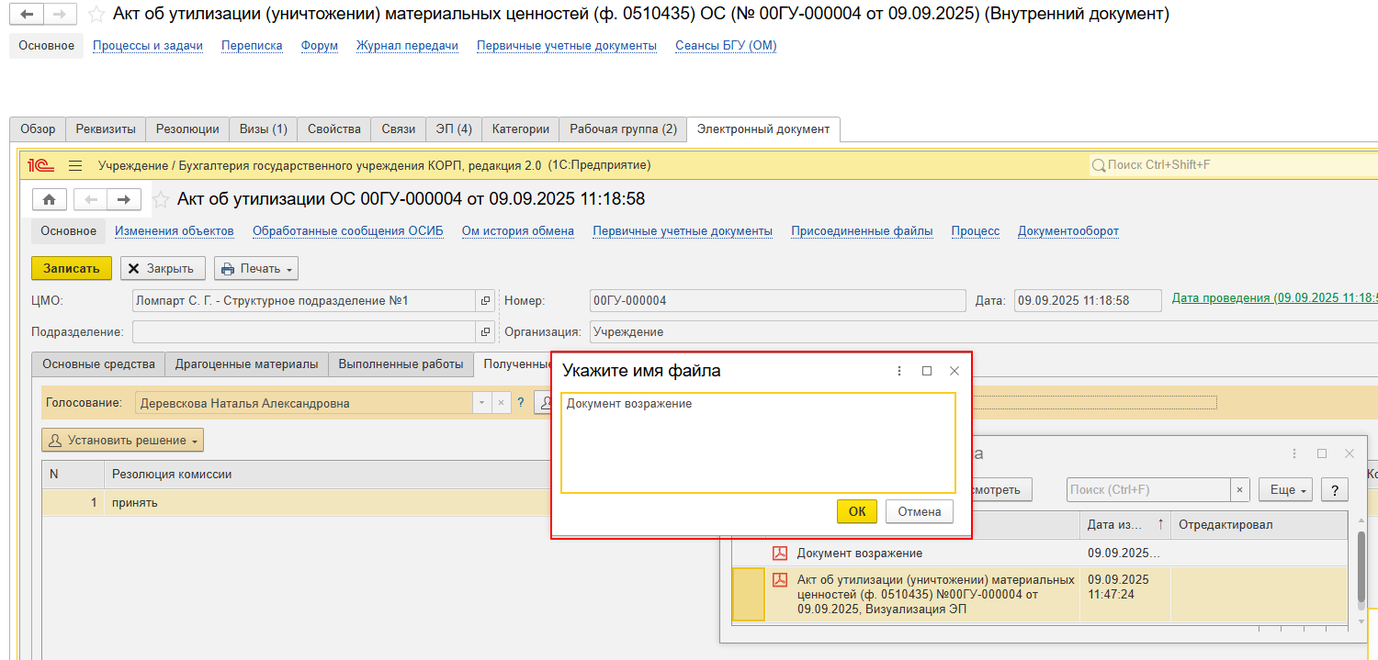
В окне «Выбор присоединенного файла» отобразится присоединенный файл, выделите файл и нажмите кнопку «Выбрать».
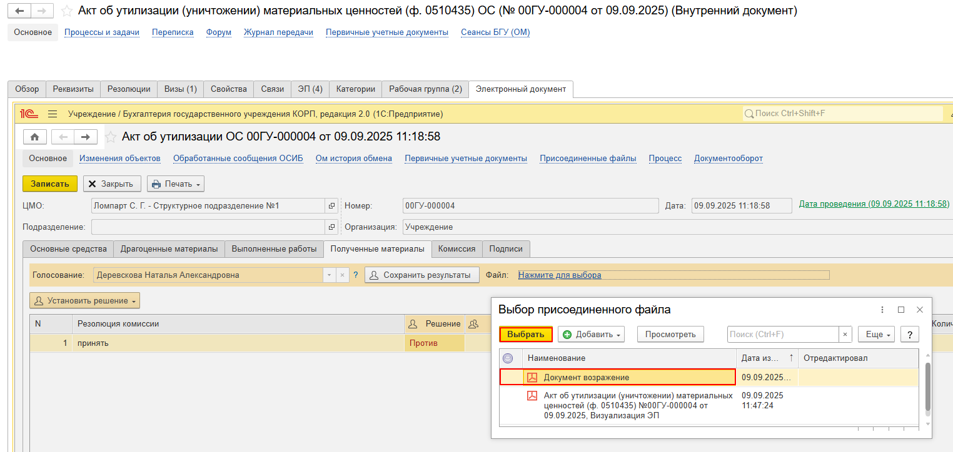
    - Нажмите кнопку «Сохранить результаты». Выйдет окно «Сохранить результаты голосования члена комиссии ФИО?». Нажмите кнопку «Да».

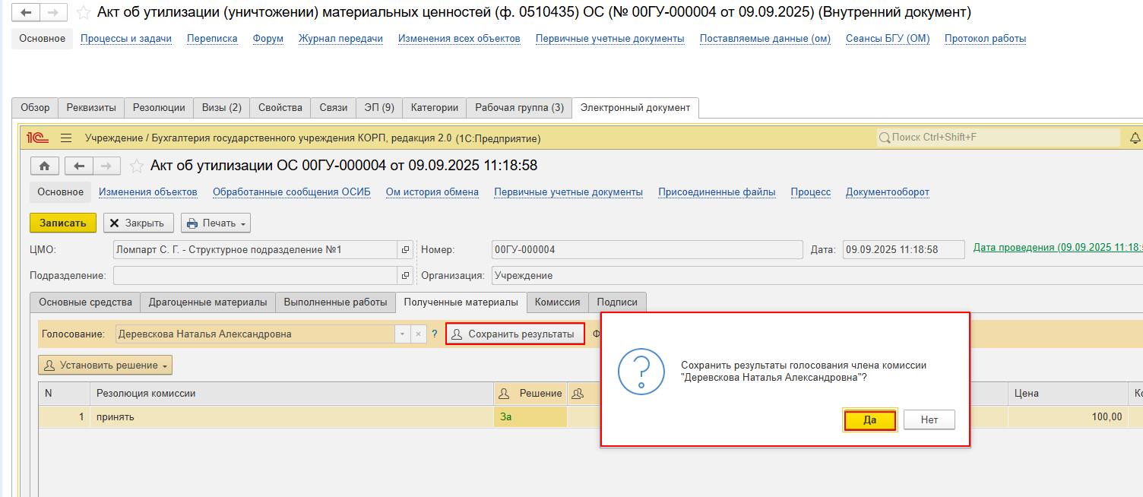
  - Нажмите на кнопку «Записать» и «Закрыть».
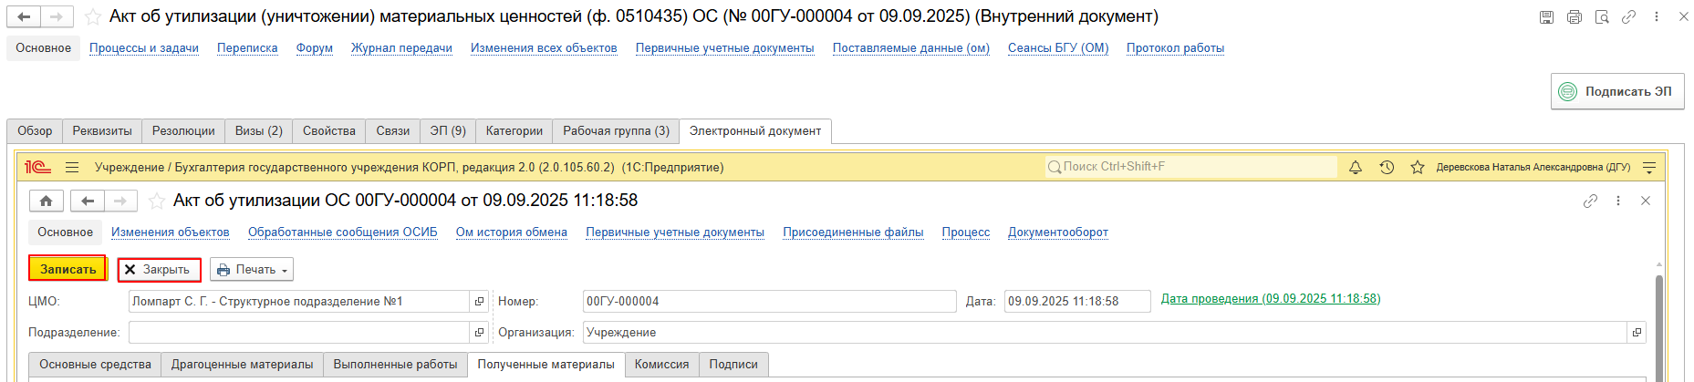
  - Нажмите кнопку «Подписать ЭП». В открывшемся окне «Подписание предмета» нажмите кнопку «Подписать».
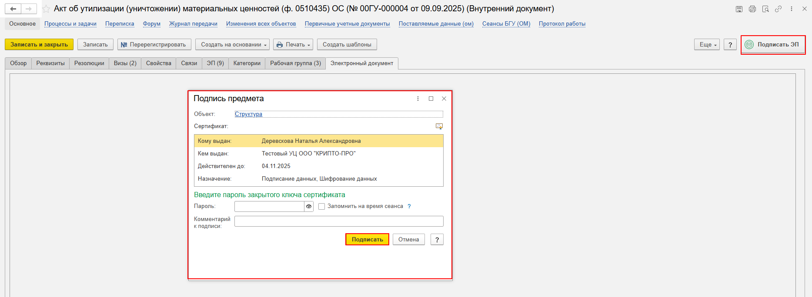

6 ЭТАП ПРОВЕРКА КВОРУМА ОТВЕТСТВЕННЫМ ИСПОЛНИТЕЛЕМ
В случае отсутствия полученных материалов при утилизации голосование не осуществляется (процесс запущен по шаблону «Акт об утилизации (уничтожении) материальных ценностей (ф. 0510435) ОС» (не получены МЦ), данный этап пропускается.
Продолжение процесса в ДГУ.

  - Выполните авторизацию, используя учетные данные пользователя с ролью «Ответственный исполнитель».
  - На начальной странице в разделе «Документооборот: задачи мне» нажмите кнопку «Обновить». После этого в списке задач будет отображаться задача «Проверка кворума принятия решений «Акт об утилизации (уничтожении) материальных ценностей (ф. 0510435) ОС…»».
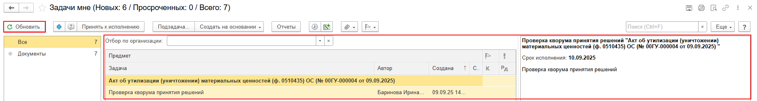
Выделите задачу из списка задач и нажмите кнопку «Принять к исполнению».
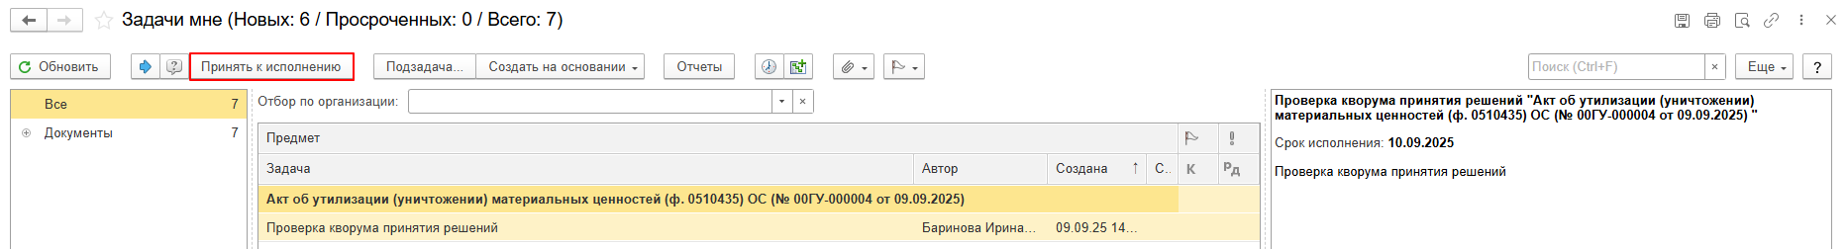
  - Проверка кворума: кворум пройден (пункт 6.4.1) или кворум не пройден (пункт 6.4.2.). Программа автоматически определяет кворум принятия решений подсветкой кнопки.
    - Если кворум принятия решения пройден, нажмите кнопку «Кворум пройден». После чего Акт (ф. 0510435) направляется на утверждение руководителю учреждения.

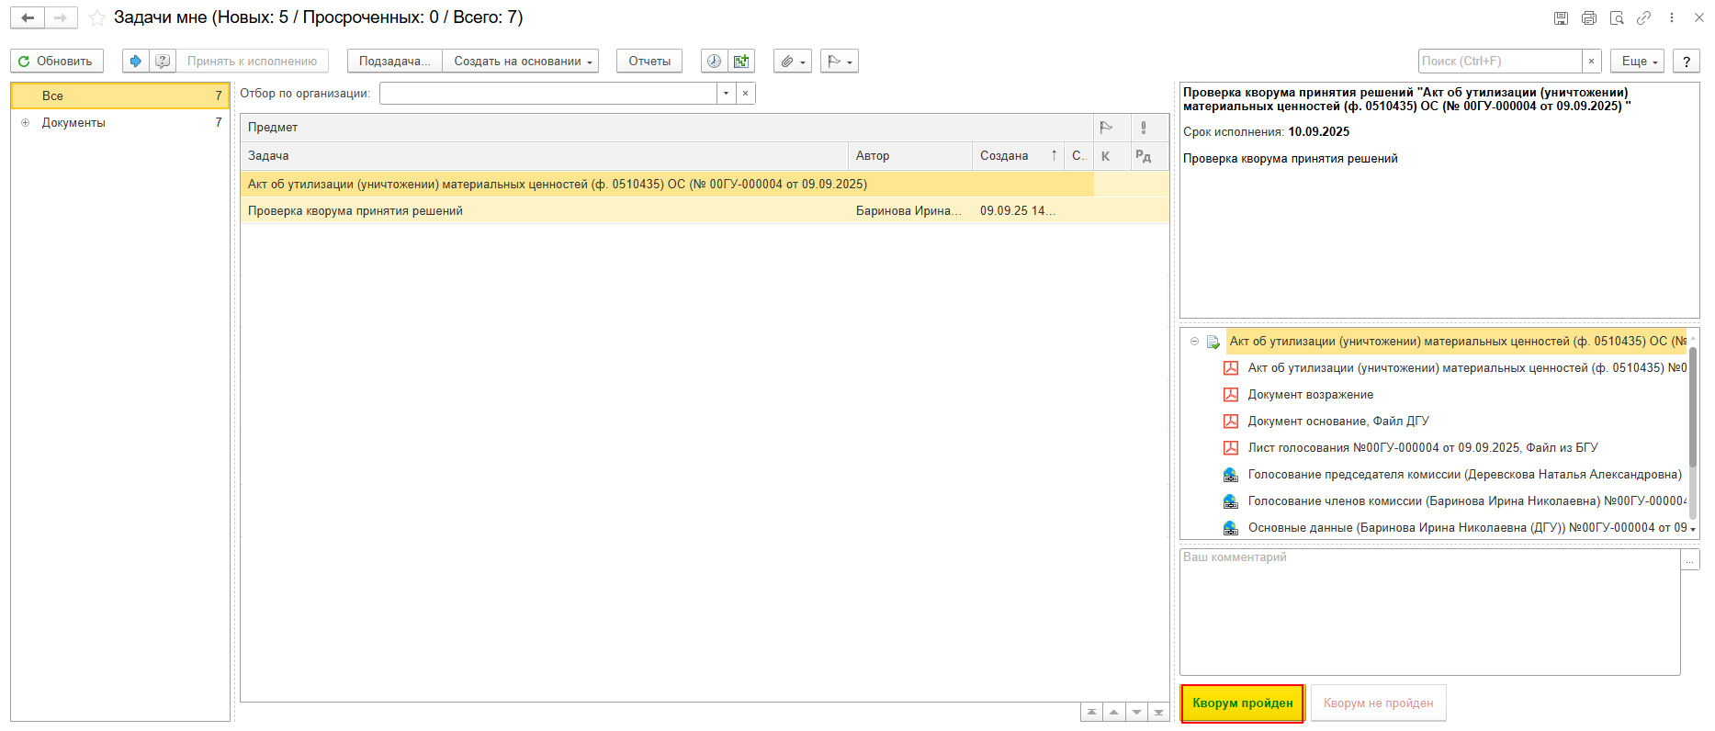
    - Если кворум принятия решения не пройден, нажмите кнопку «Кворум не пройден», заполнив комментарий.
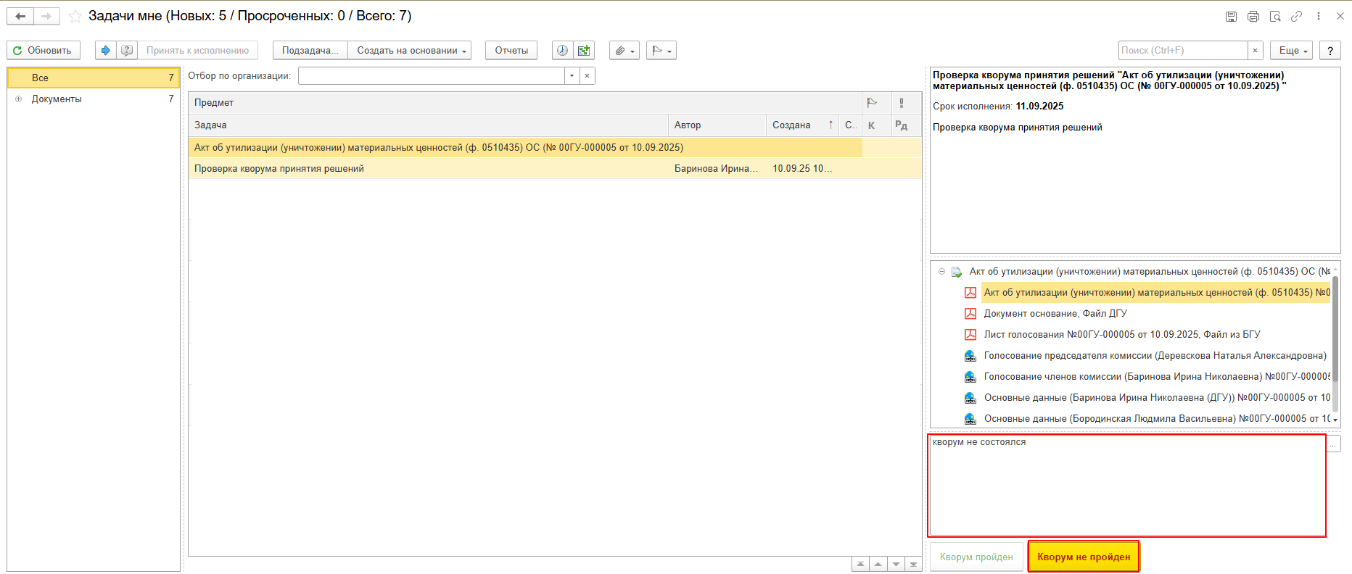

ЭТАП УТВЕРЖДЕНИЕ РУКОВОДИТЕЛЕМ
Продолжение процесса в ДГУ.
  - Выполните авторизацию, используя учетные данные пользователя с ролью «Руководитель».
  - На начальной странице в разделе «Документооборот: задачи мне» нажмите кнопку «Обновить». После этого в списке задач будет отображаться задача «Утверждение руководителем «Акт об утилизации (уничтожении) материальных ценностей (ф. 0510435) ОС…»».
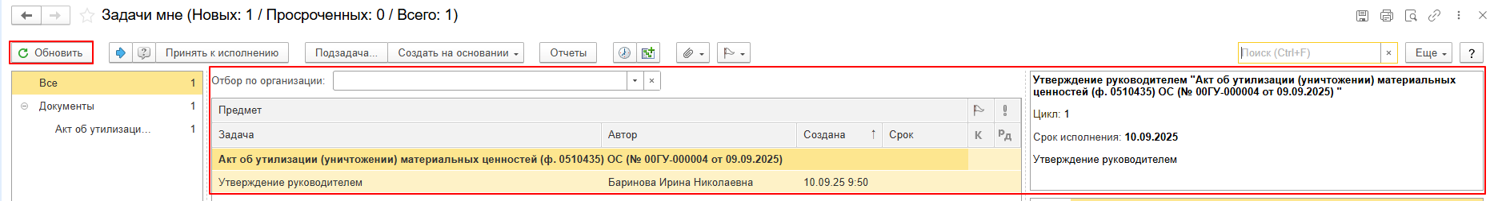
Выделите задачу из списка задач, нажмите кнопку «Принять к исполнению».
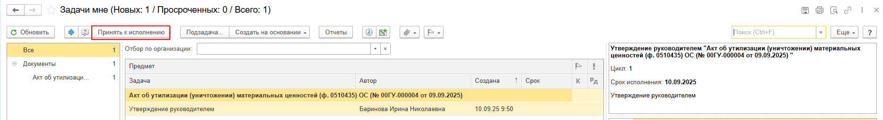
  - В предмете задачи «Акт об утилизации (уничтожении) материальных ценностей (ф. 0510435) ОС…» откройте PDF-файлы для ознакомления. При первом открытии файла появится окно с вопросом: «Как открыть файл?». Установите флаг «Всегда открывать только для просмотра», чтобы это окно больше не появлялось.
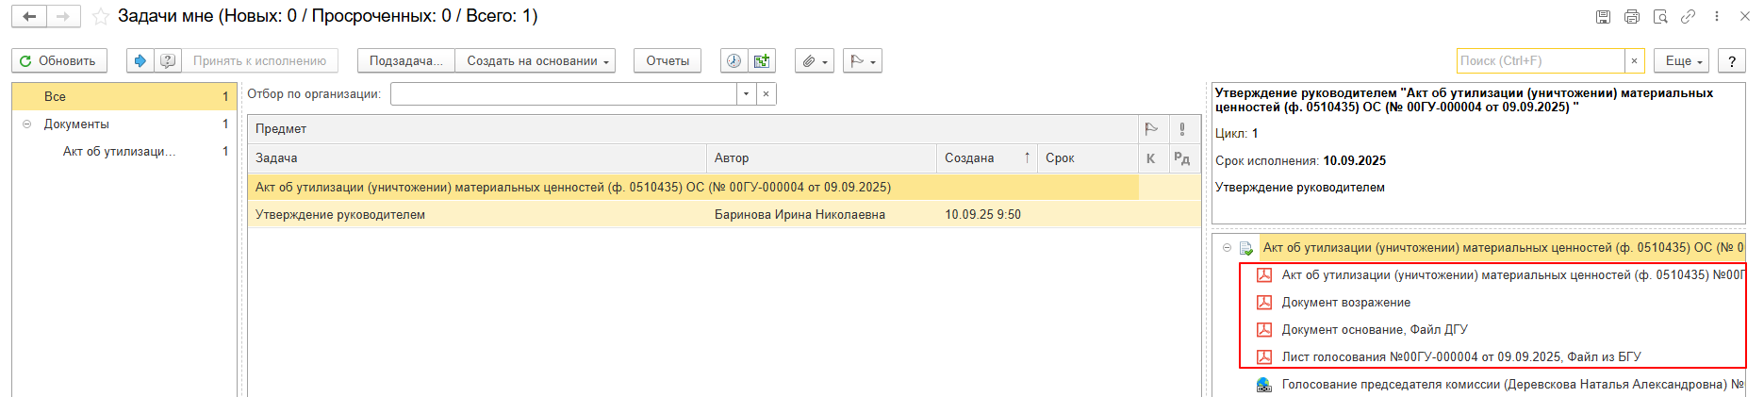
  - Выполните одно из двух действий: либо подпишите документ (пункт 7.4.1.) либо откажите (пункт 7.4.2.).
    - В случае подписания нажмите кнопку «Утвердить с ЭП». Откроется окно «Подпись визы согласования», нажмите кнопку «Подписать».
После утверждения руководителем учреждения (уполномоченным им лицом) Акт (ф.0510435) направляется в ПБУУ для отражения в бухгалтерском учете. Далее 8 Этап.
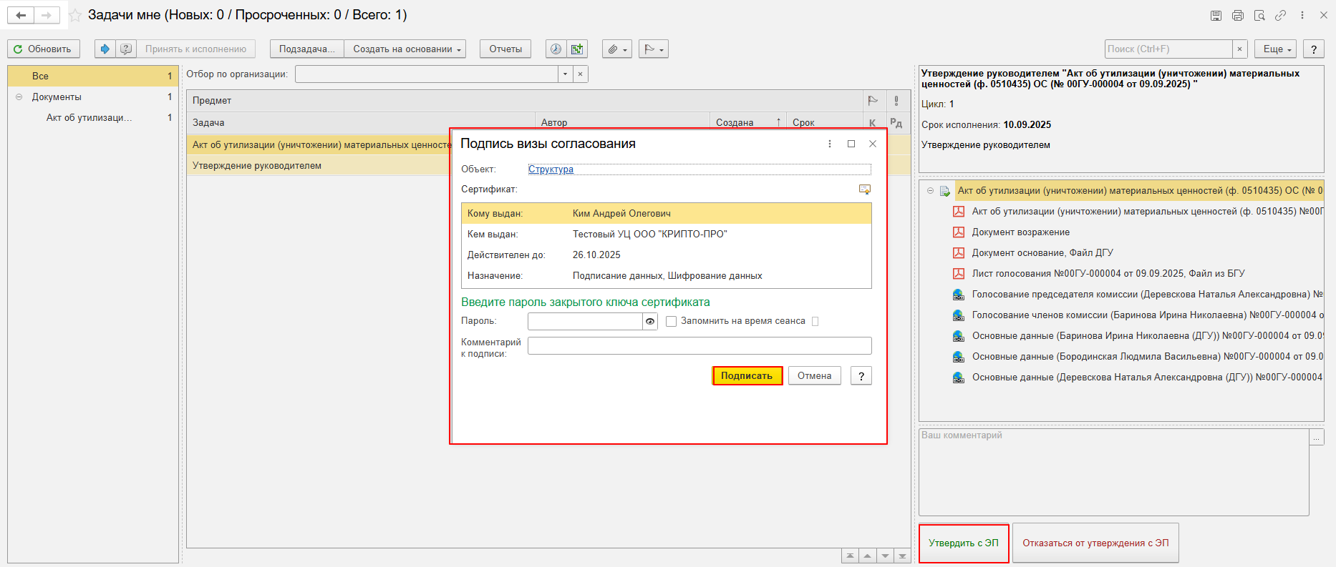
    - В случае отказа от подписи нажмите кнопку «Отказаться от утверждения с ЭП», заполнив комментарий. Откроется окно «Подпись визы согласования» Нажмите кнопку «Подписать». Акт (ф.0510435) направляется в ПБУУ с задачей «Аннулирование документа задачи «Акт об утилизации (уничтожении) материальных ценностей (ф. 0510435) ОС…»».
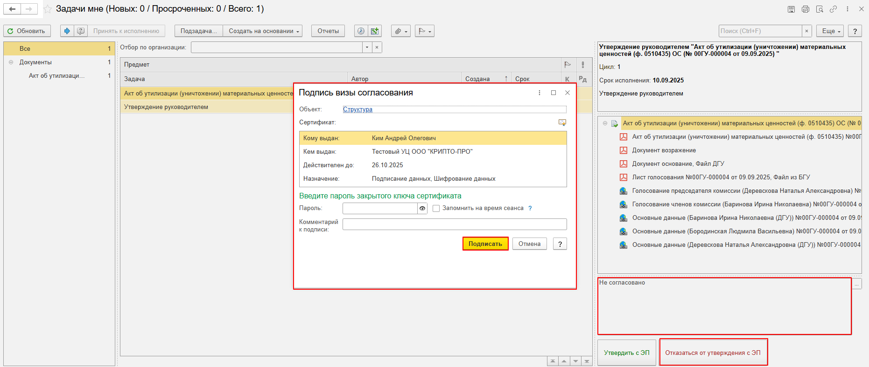

ЭТАП ОТРАЖЕНИЕ В УЧЕТЕ
Продолжение процесса в ПБУУ

  - Выполните авторизацию, используя учетные данные пользователя с ролью «Бухгалтер».
  - Перейдите в подсистему «Органайзер», далее «Документооборот: Задачи мне».
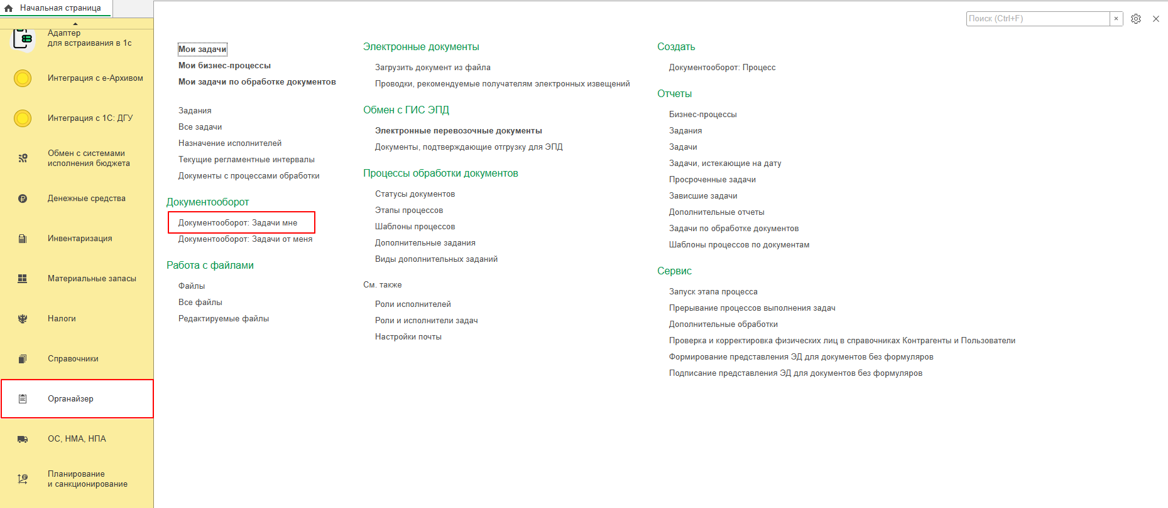
На начальной станице в разделе «Документооборот: задачи мне» нажмите кнопку «Обновить». В списке задач отобразится задача «Отражение в учете бухгалтером «Акт об утилизации (уничтожении) материальных ценностей (ф. 0510435) ОС…»».
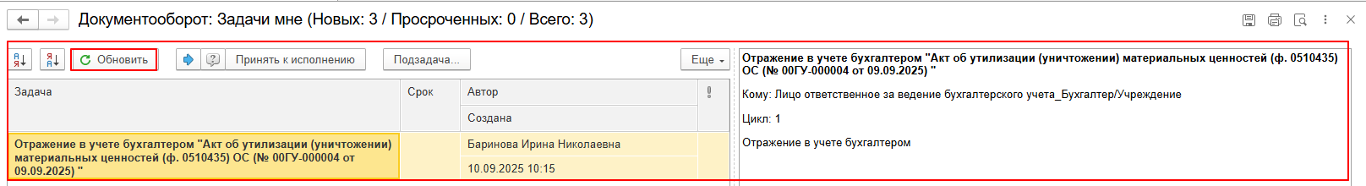
Выделите задачу из списка задач и нажмите кнопку «Принять к исполнению».
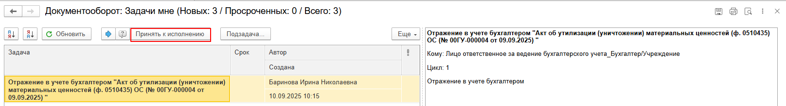
  - В предмете задачи «Акт об утилизации (уничтожении) материальных ценностей (ф. 0510435) ОС» откройте PDF-файлы для ознакомления. При первом открытии файла появится окно с вопросом: «Как открыть файл?». Установите флаг «Всегда открывать только для просмотра», чтобы это окно больше не появлялось.
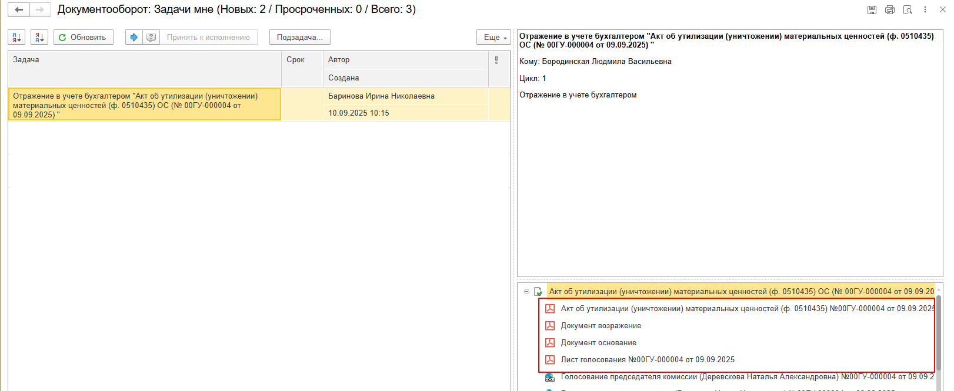
  - Откройте предмет задачи «Акт об утилизации (уничтожении) материальных ценностей (ф. 0510435) ОС».

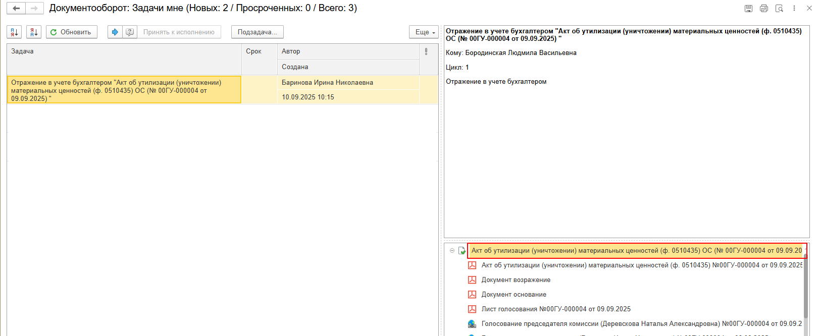
  - Перейдите в связанный документ (гиперссылка «Связан с»).
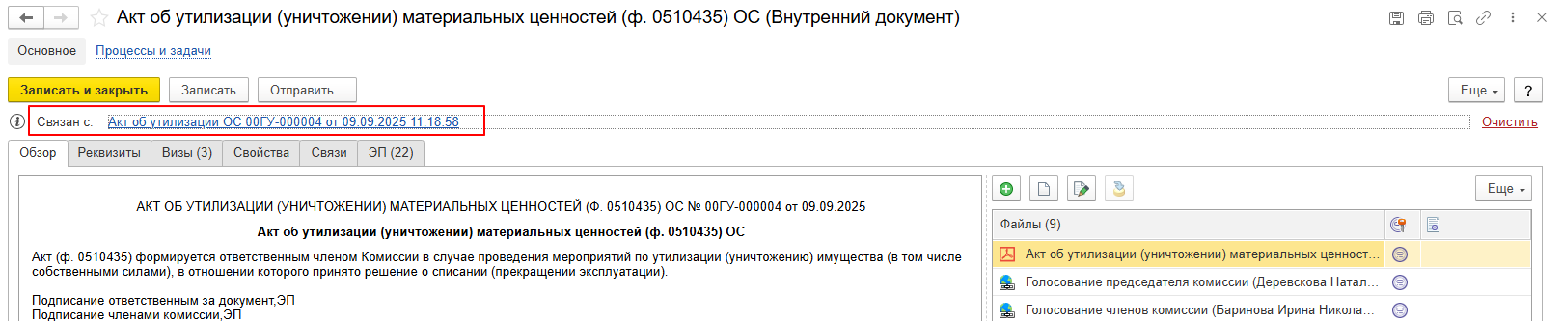
На панели навигации «Основное» нажмите кнопку «Отразить в учете». Появится окно с сообщением: «Выполнение действия возможно после проведения документа. Документ будет проведен». Подтвердите выбор, нажав кнопку «ОК».
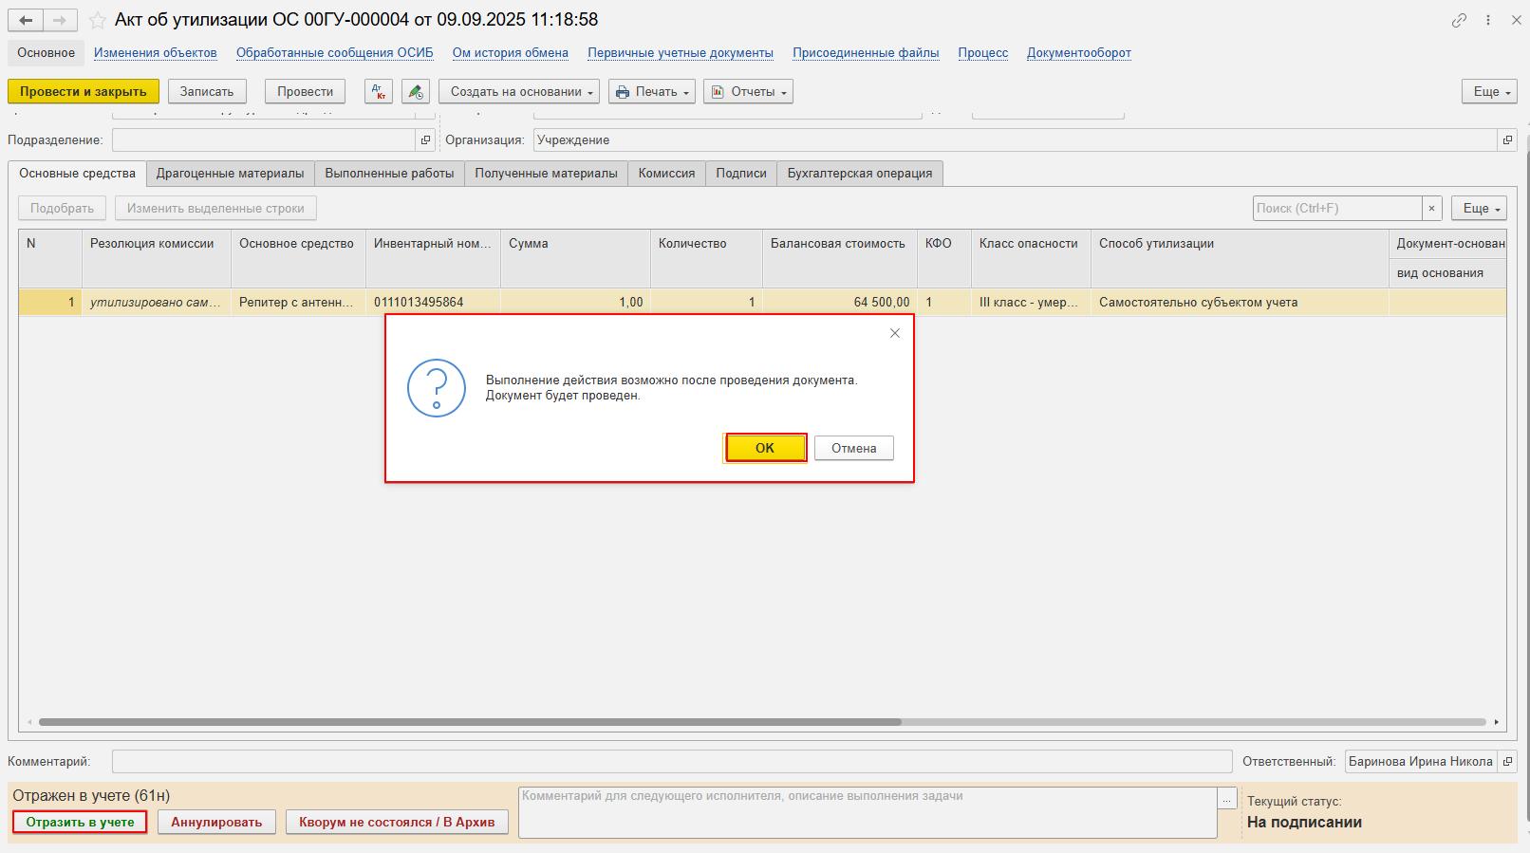
    - В случае если имеется наличие полученных материалов и драгоценных материалов (заполнена закладка «Полученные материалы»), нажмите кнопку «Создать на основании» и выберите «Поступление МЗ».
Далее создайте и проведите документ «Поступление МЗ».
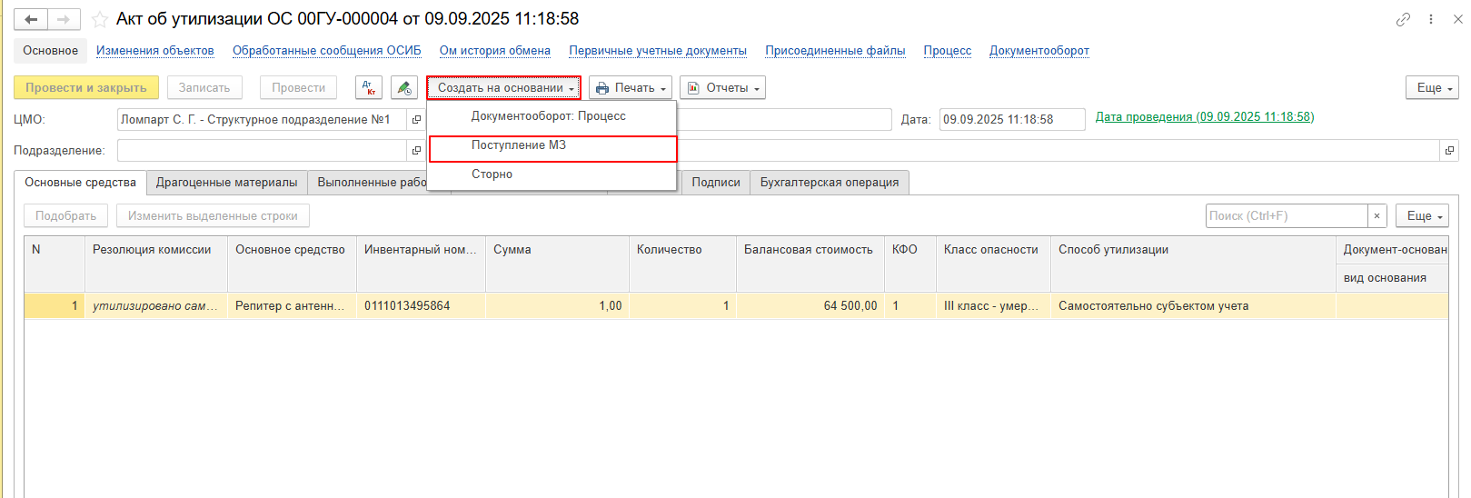
Закройте документ. Закройте предмет задачи, вернитесь на начальную страницу и нажмите кнопку «Исполнено».
Важно! При нажатии кнопки «Отклонить» задача вернется Ответственному исполнителю из состава комиссии. Ответственный исполнитель из состава комиссии может вернуть задачу Бухгалтеру на исполнение.

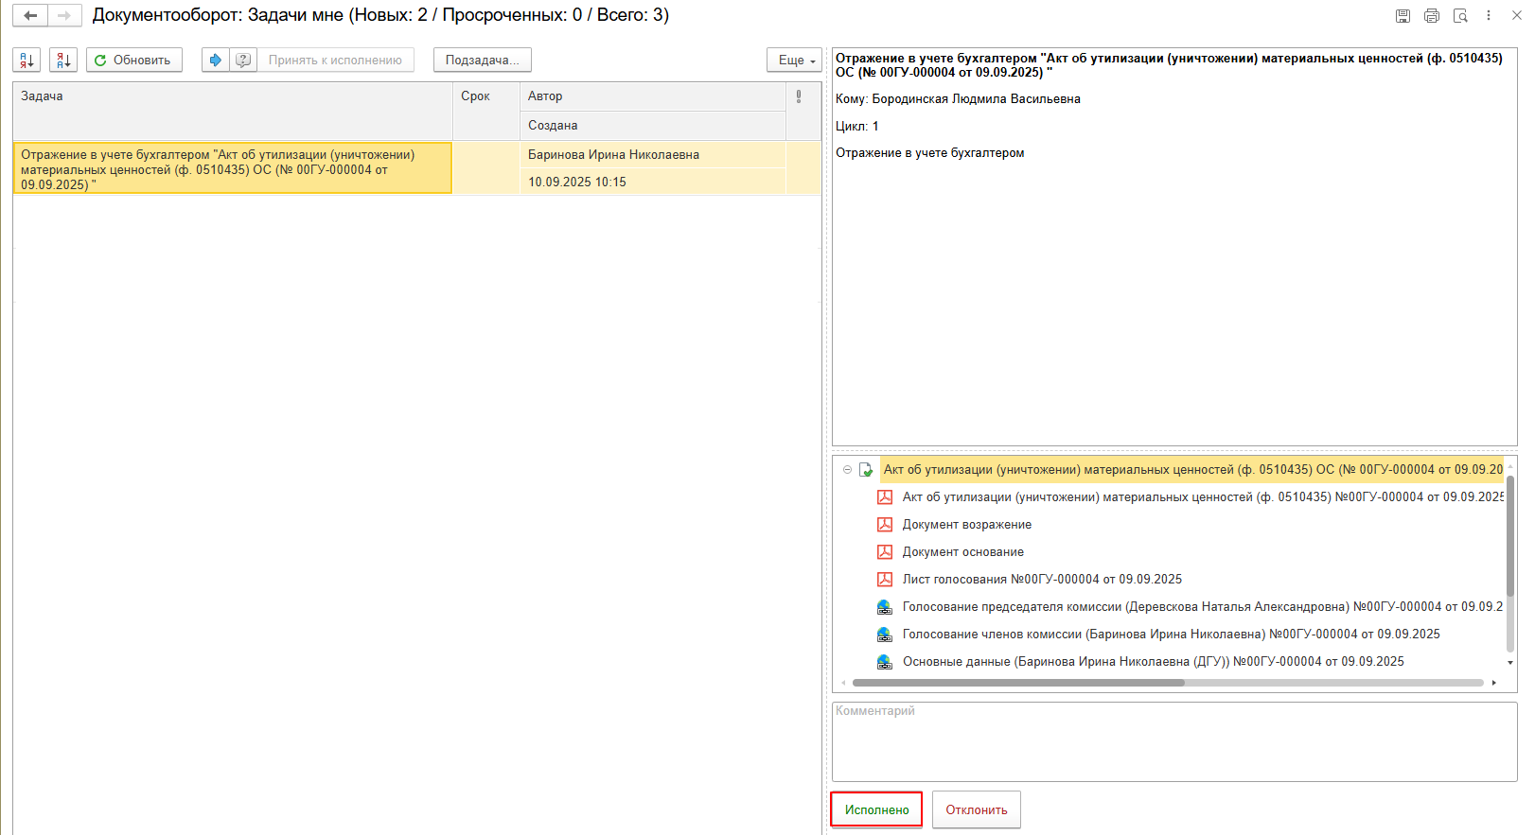
При выявлении технической ошибки, после завершения процесса обработки документа, ознакомьтесь с инструкцией по его аннулированию.

ЭТАП ОЗНАКОМЛЕНИЕ ОТВЕТСТВЕННЫМ ИСПОЛНИТЕЛЕМ С РЕЗУЛЬТАТОМ ИСПОЛНЕНИЯ ЗАДАЧИ
Продолжение процесса в ДГУ.
  - Выполните авторизацию, используя учетные данные пользователя с ролью «Ответственный исполнитель».
  - Перейдите в задачу о результате завершения процесса «Ознакомьтесь с результатом исполнения: «Акт об утилизации (уничтожении) материальных ценностей (ф. 0510435) ОС…» – нажмите кнопку «Завершить исполнение».
